UNIVERSIDAD TECNOLÓGICA NACIONAL

Facultad Regional Córdoba

Ingeniería en Sistemas de Información

Cátedra Habilitación Profesional

Curso 4K4.

Workflow de Diseño

Empresa: Coming S.A.

Actividad: Servicios de telecomunicaciones.

Proyecto: Gestión de instalación y mantenimiento de antenas de telecomunicaciones.

Metodología: Proceso Unificado de Desarrollo

**Docentes:**

* Ing. Julio Zohil Titular
* Ing. Natalia Jaime
* Ing. Francisco Aquino

**Grupo 3:**

* Carlos Trepat 48270
* Javier Brizuela 23965
* Demián Odasso 45921
* Mariano Gava 55498
* Pablo Tissera 43508
* Mariano Guillén 50712

2012

**Historia de Cambios**

| Fecha | Versión | Descripción | Autor |
| --- | --- | --- | --- |
| 10/12/2012 | 1.0 | Primera versión | Demián Odasso |

Contenido

Introducción 6

Paquete Proyecto 7

Realización CU1: Crear proyecto 7

Clases intervinientes 7

Diagrama de secuencia 8

Realización CU2: Crear solicitud de tarea 9

Clases intervinientes 9

Diagrama de secuencia 10

Realización CU18: Registrar documento de solicitud de tarea 11

Clases intervinientes 11

Diagrama de secuencia 12

Realización CU24: Gestionar solicitud de tarea 13

Clases intervinientes 13

Diagrama de secuencia 14

Realización CU25: Consultar solicitud de tarea 15

Clases intervinientes 15

Diagrama de secuencia 16

Realización CU29: Asignar proyecto a administrador de proyectos 17

Clases intervinientes 17

Diagrama de secuencia 18

Realización CU27: Seleccionar proyecto a gestionar 19

Clases intervinientes 19

Diagrama de secuencia 20

Realización CU18: Actualizar progreso de tarea 21

Clases intervinientes 21

Diagrama de secuencia 22

Realización CU19: Actualizar progreso tarea por móvil 23

Clases intervinientes 23

Diagrama de secuencia 24

Realización CU100: Consultar acontecimiento de tarea 25

Clases intervinientes 25

Diagrama de secuencia 26

Realización CU102: Controlar cambio de estado de la tarea 27

Clases intervinientes 27

Diagrama de secuencia 28

Realización CU32: Registrar solicitud de pago a cuadrilla 29

Clases intervinientes 29

Diagrama de secuencia 30

Realización CU3: Registrar acontecimiento de tarea 31

Clases intervinientes 31

Diagrama de secuencia 32

Realización CU38: Registrar permiso acceso o sitio 33

Clases intervinientes 33

Diagrama de secuencia 34

Realización CU8: Registrar solicitud de viático 35

Clases intervinientes 35

Diagrama de secuencia 36

Realización CU17: Modificar documento de solicitud de tarea 37

Clases intervinientes 37

Diagrama de secuencia 38

Realización CU99: Gestionar acontecimiento de tarea 39

Clases intervinientes 39

Diagrama de secuencia 40

Paquete Reportes 41

Realización CU107: Generar informe de tareas desviadas por facturación 41

Clases intervinientes 41

Diagrama de secuencia 42

Realización CU28: Generar reporte de documentación de integrantes de cuadrilla por filtros 43

Clases intervinientes 43

Diagrama de secuencia 44

Realización CU29: Generar reporte de proyectos por filtros 45

Clases intervinientes 45

Diagrama de secuencia 46

Realización CU31: Generar reporte de tareas por filtro 47

Clases intervinientes 47

Diagrama de secuencia 48

Paquete Notificaciones 49

Realización CU41: Notificar solicitud de tarea apta para cobrar a cliente 49

Clases intervinientes 49

Diagrama de secuencia 50

Realización CU39: Notificar vencimiento documento de integrante de cuadrilla 51

Clases intervinientes 51

Diagrama de secuencia 52

Paquete Administración 53

Realización CU33: Registrar cobro de solicitud de tarea 53

Clases intervinientes 53

Diagrama de secuencia 54

Realización CU9: Modificar solicitud de viático 55

Clases intervinientes 55

Diagrama de secuencia 56

Realización CU34: Modificar solicitud de pago a cuadrilla 57

Clases intervinientes 57

Diagrama de secuencia 58

Realización CU35: Registrar documento de integrante de cuadrilla 59

Clases intervinientes 59

Diagrama de secuencia 60

Paquete Soporte 61

Realización CU47: Cambiar contraseña 61

Clases intervinientes 61

Diagrama de secuencia 62

Realización CU48: Iniciar sesión 63

Clases intervinientes 63

Diagrama de secuencia 64

Realización CU60: Gestionar cuadrilla 65

Clases intervinientes 65

Diagrama de secuencia 66

Realización CU62: Registrar cuadrilla 67

Clases intervinientes 67

Diagrama de secuencia 68

Realización CU64: Modificar cuadrilla 69

Clases intervinientes 69

Diagrama de secuencia 70

Realización CU61: Consultar cuadrilla 71

Clases intervinientes 71

Diagrama de secuencia 72

Realización CU63: Eliminar cuadrilla 73

Clases intervinientes 73

Diagrama de secuencia 74

Realización CU55: Gestionar integrante de cuadrilla 75

Clases intervinientes 75

Diagrama de secuencia 76

Diagrama de componentes 77

Diagramas de despliegue 78

Despliegue lógico 78

Despliegue físico 79

Diseño de Web Services 79

Propósito 79

Formatos 80

Errores 80

Login 81

Tareas 81

Acontecimientos 82

Tipos de Acontecimientos 83

Diseño de datos 84

Diagrama de entidad relación 84

# Introducción

El modelo de Diseño toma como entrada principal el modelo de análisis, pero se adapta al entorno de implementación, adquiriendo una mayor comprensión de los requisitos no funcionales y restricciones relacionadas con el lenguaje de programación. Los artefactos utilizados en esta etapa son:

* Diagrama de clases de diseño.
* Diagramas de secuencia.
* Diagrama de componentes.
* Diagramas de despliegue.
* Diseño de web services.
* Diagrama de entidad relación.

Organizaremos el documento a través de realizaciones de casos de uso de diseño y solo nos concentraremos en aquellas realizaciones de casos de uso de diseño que consideramos guías para el resto del sistema.

# Paquete Proyecto

## Realización CU1: Crear proyecto

### Clases intervinientes

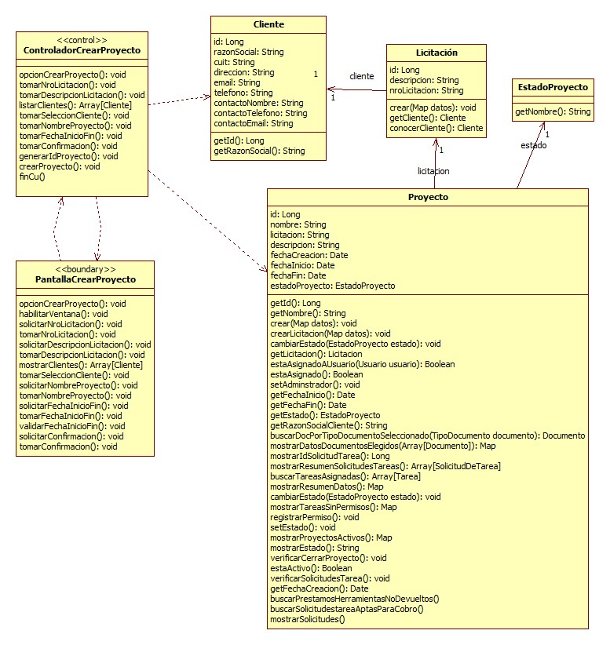

### Diagrama de secuencia

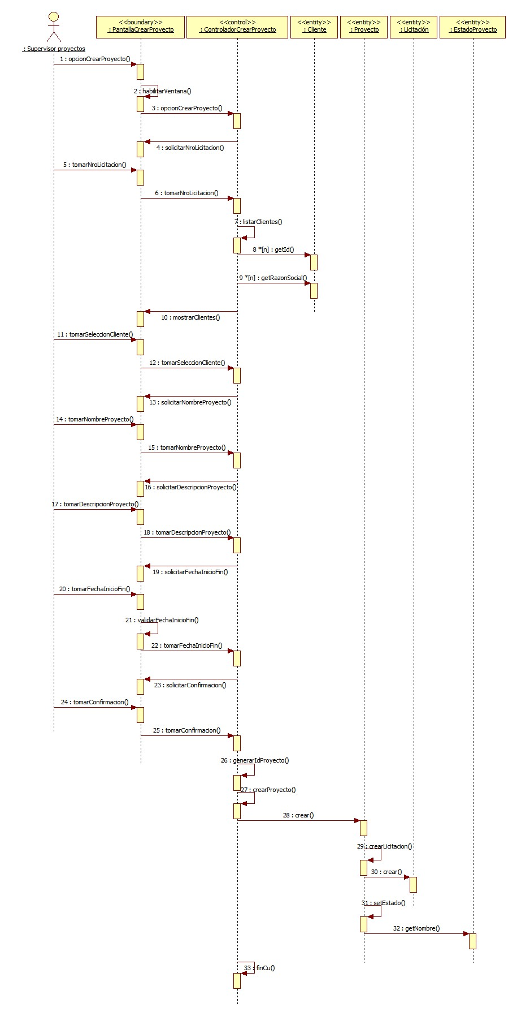

## Realización CU2: Crear solicitud de tarea

### Clases intervinientes

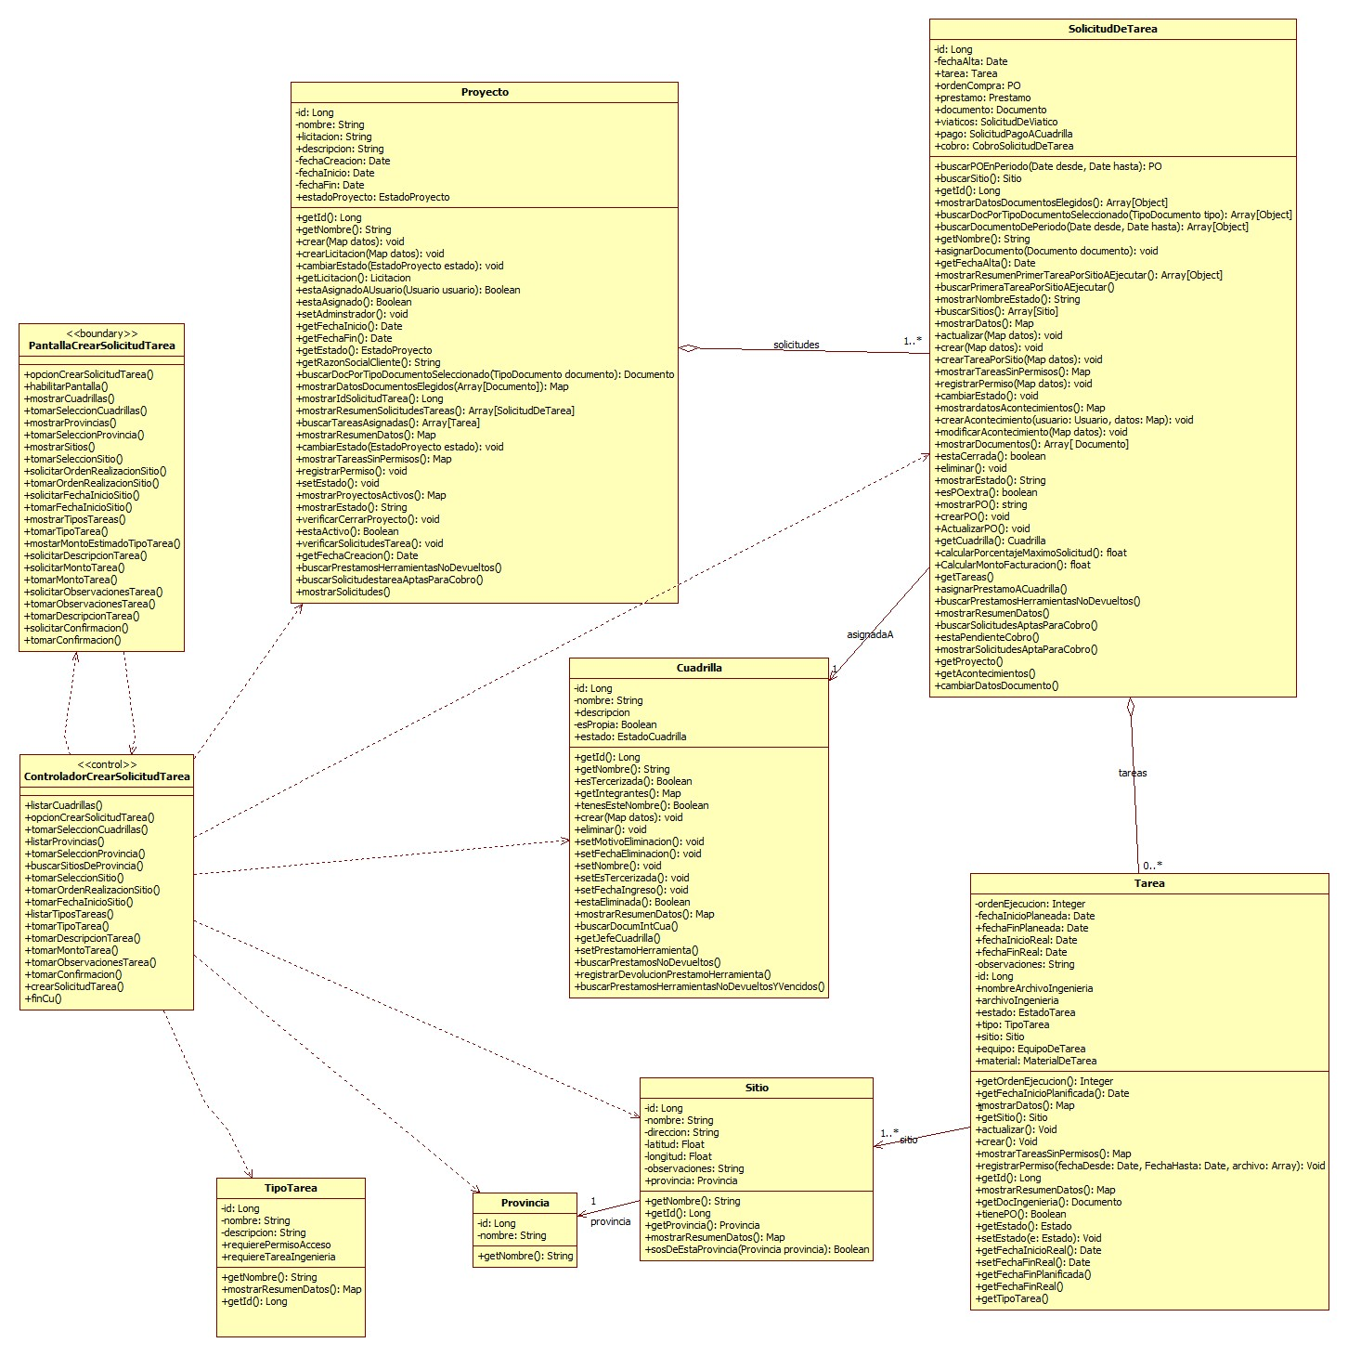

### Diagrama de secuencia

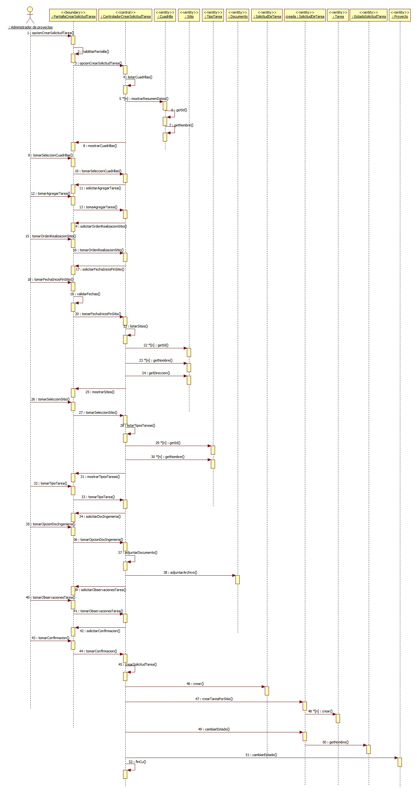

## Realización CU18: Registrar documento de solicitud de tarea

### Clases intervinientes

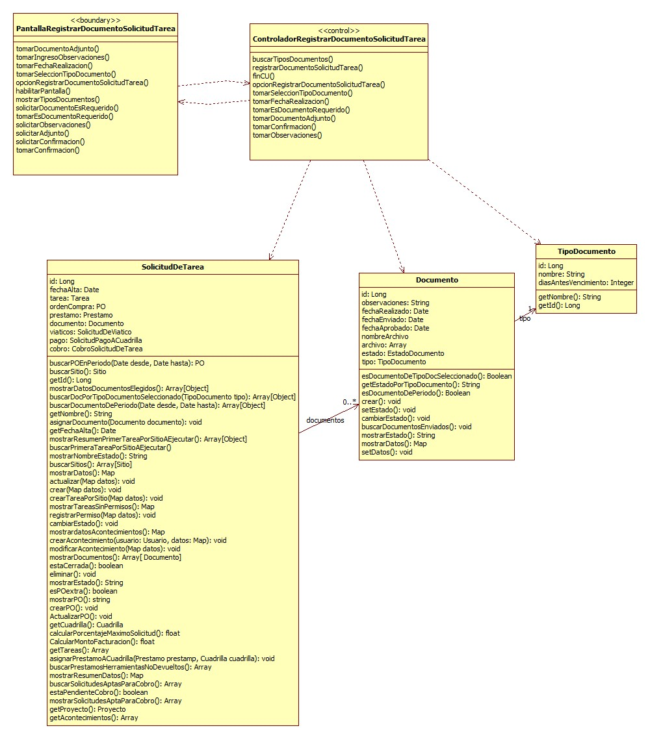

### Diagrama de secuencia

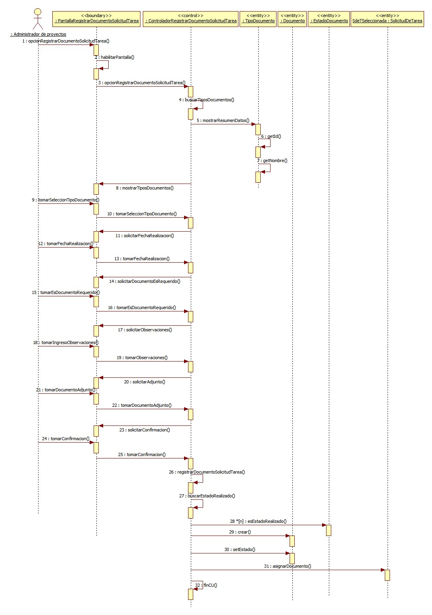

## Realización CU24: Gestionar solicitud de tarea

### Clases intervinientes

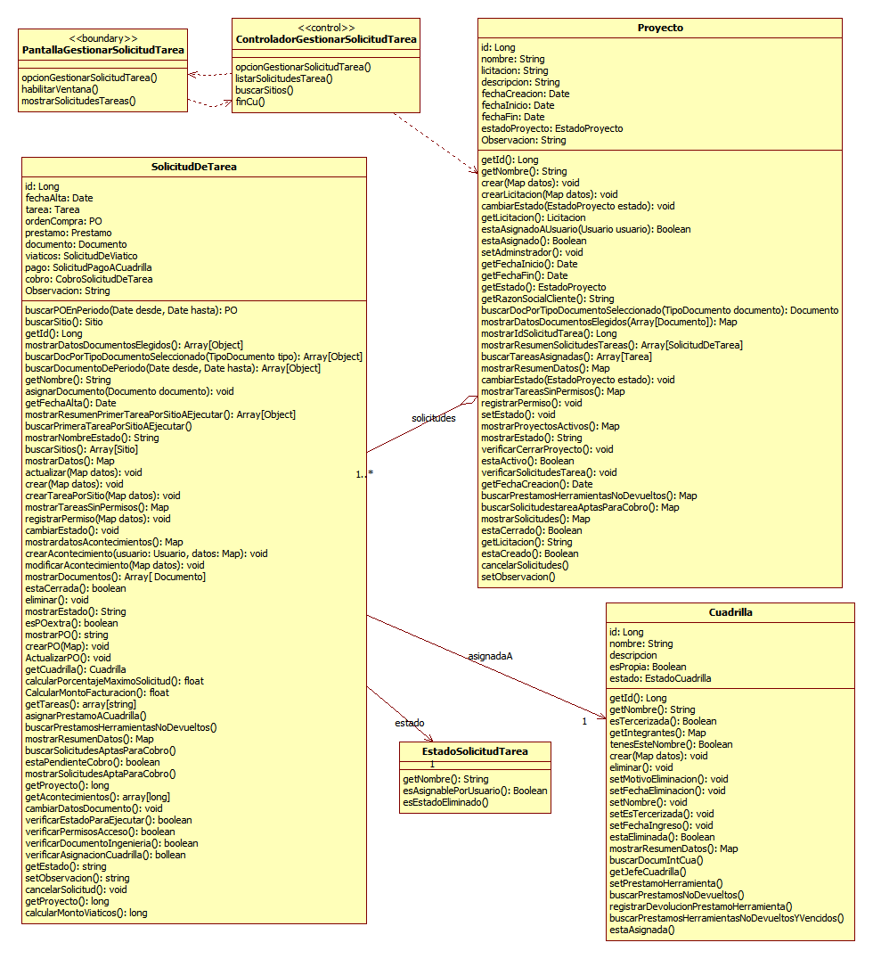

### Diagrama de secuencia

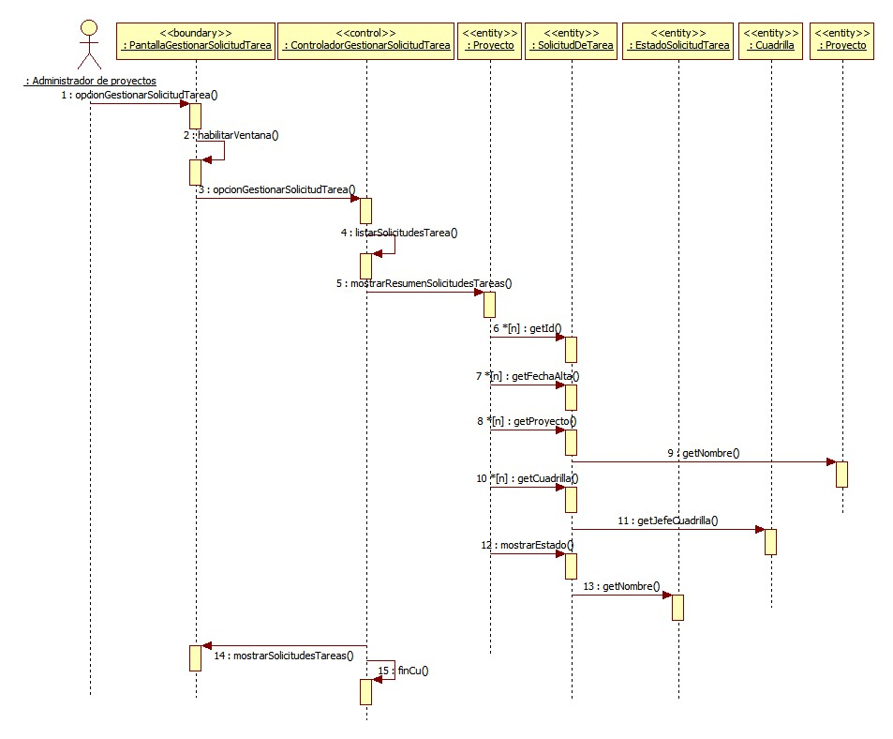

## Realización CU25: Consultar solicitud de tarea

### Clases intervinientes

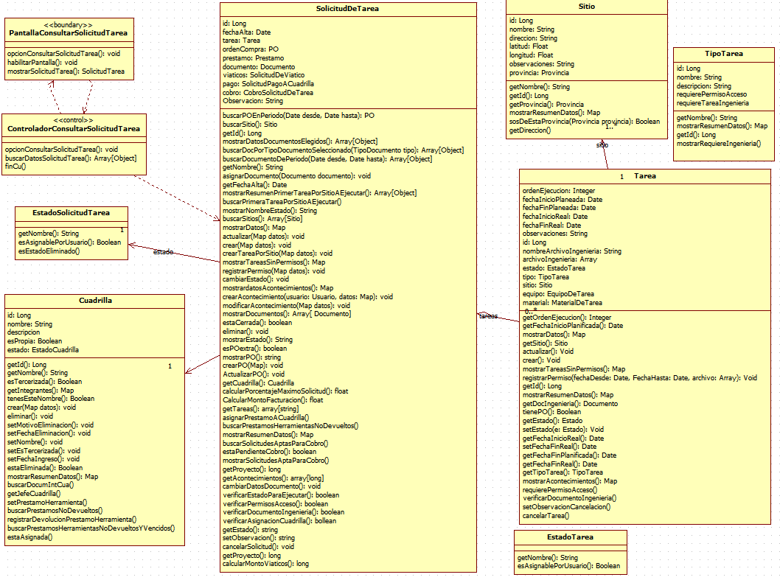

### Diagrama de secuencia

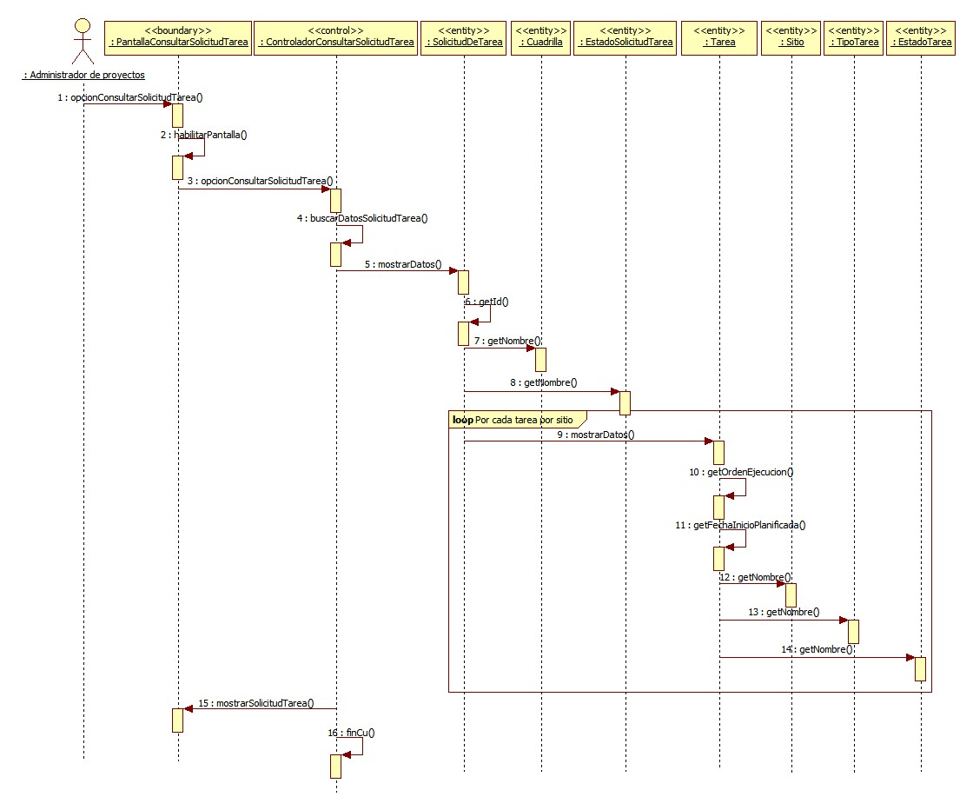

## Realización CU29: Asignar proyecto a administrador de proyectos

### Clases intervinientes

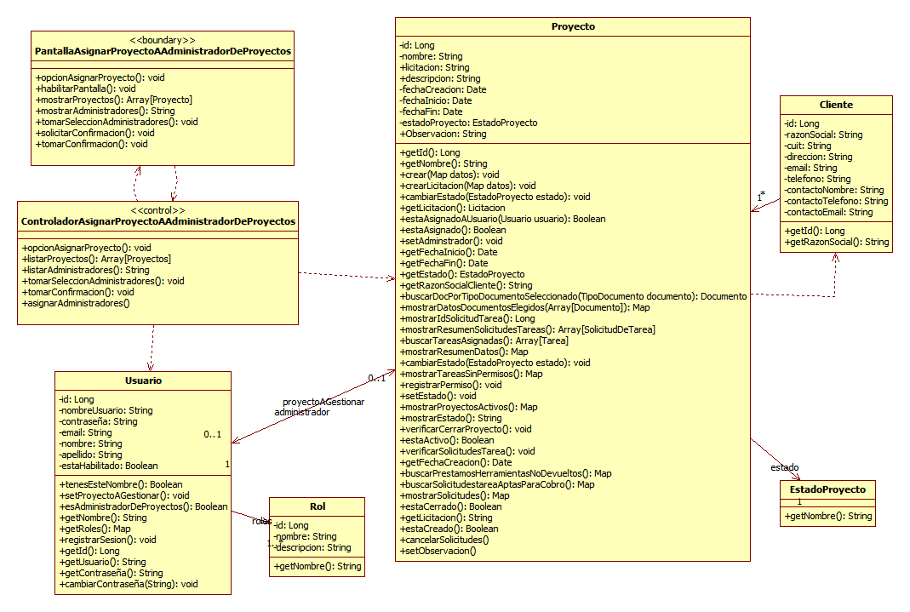

### Diagrama de secuencia

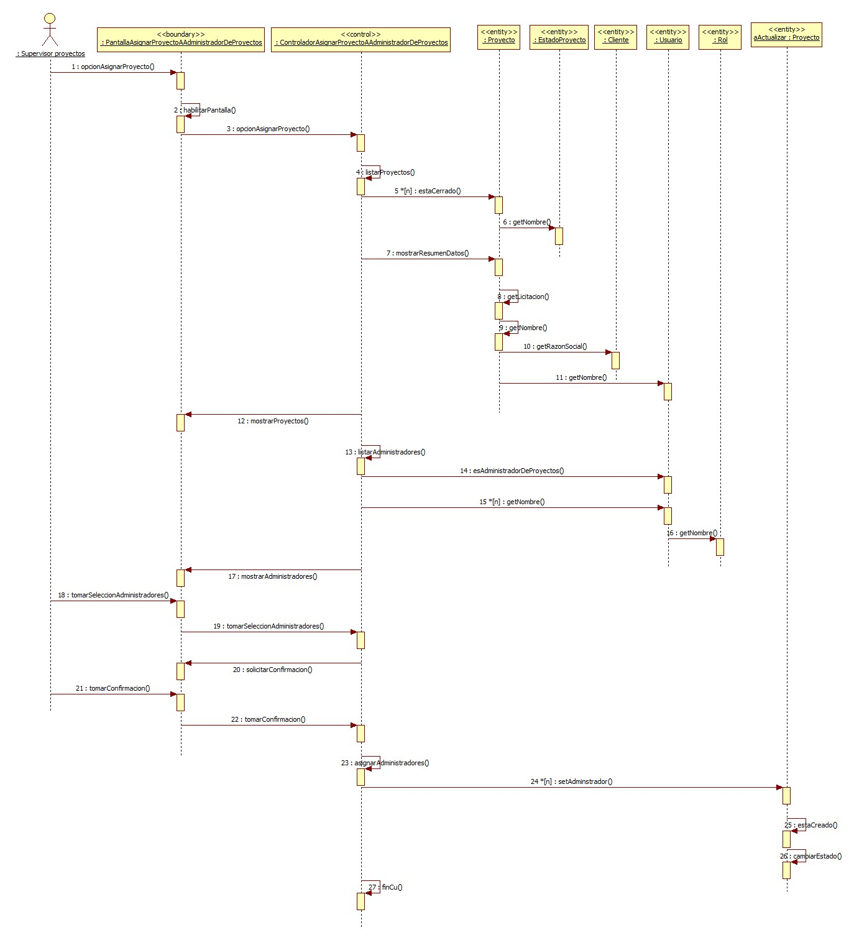

## Realización CU27: Seleccionar proyecto a gestionar

### Clases intervinientes

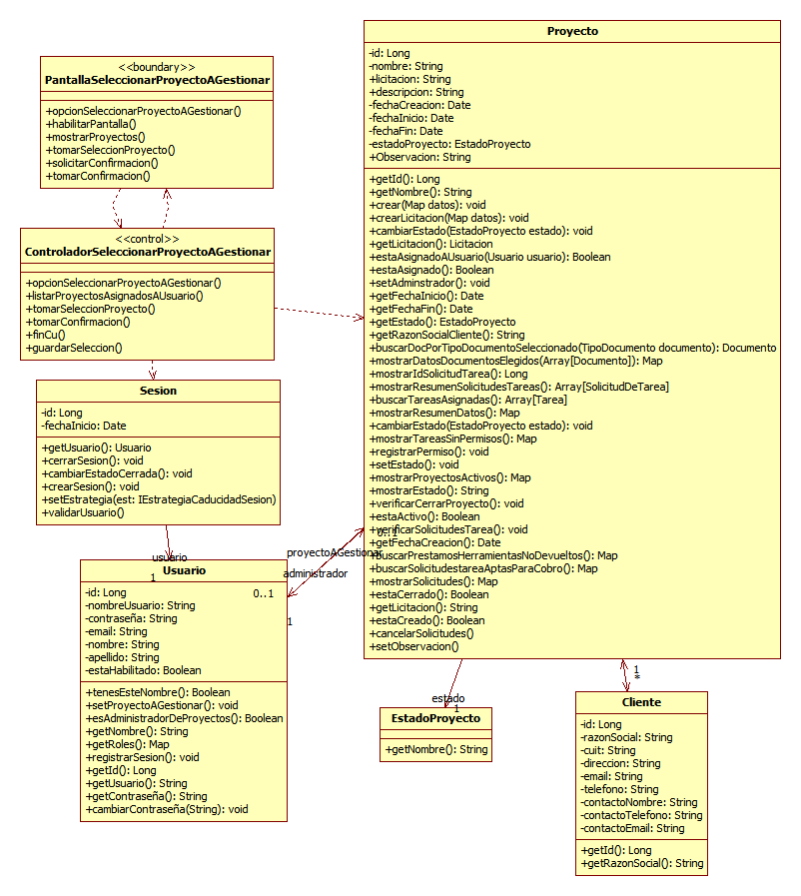

### Diagrama de secuencia

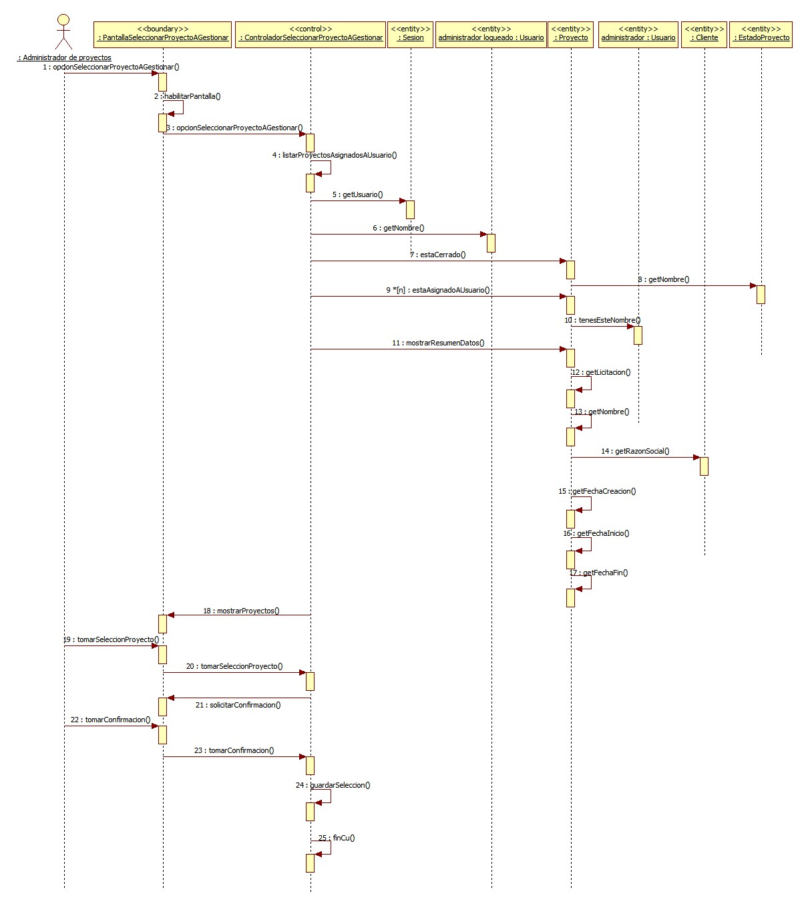

## Realización CU18: Actualizar progreso de tarea

### Clases intervinientes

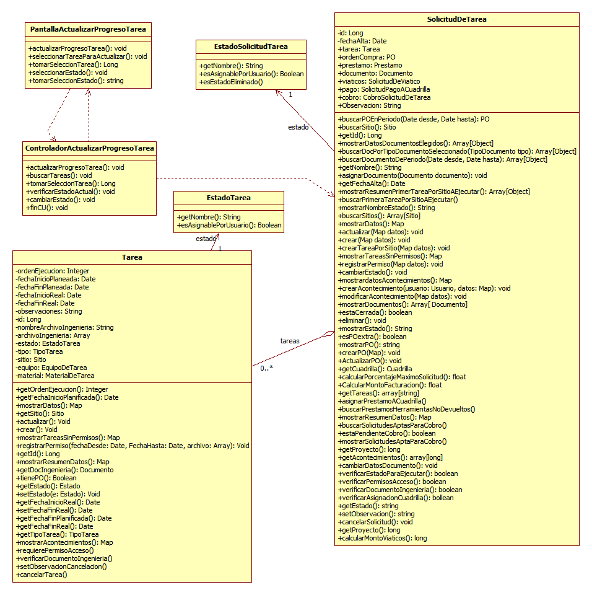

### Diagrama de secuencia

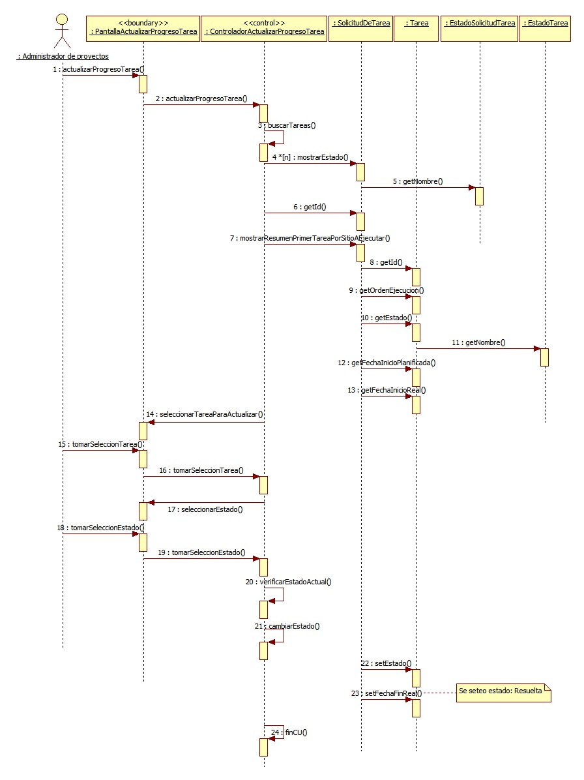

## Realización CU19: Actualizar progreso tarea por móvil

### Clases intervinientes

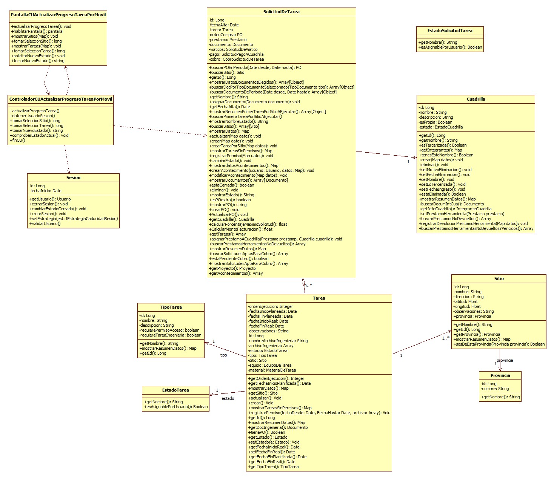

### Diagrama de secuencia

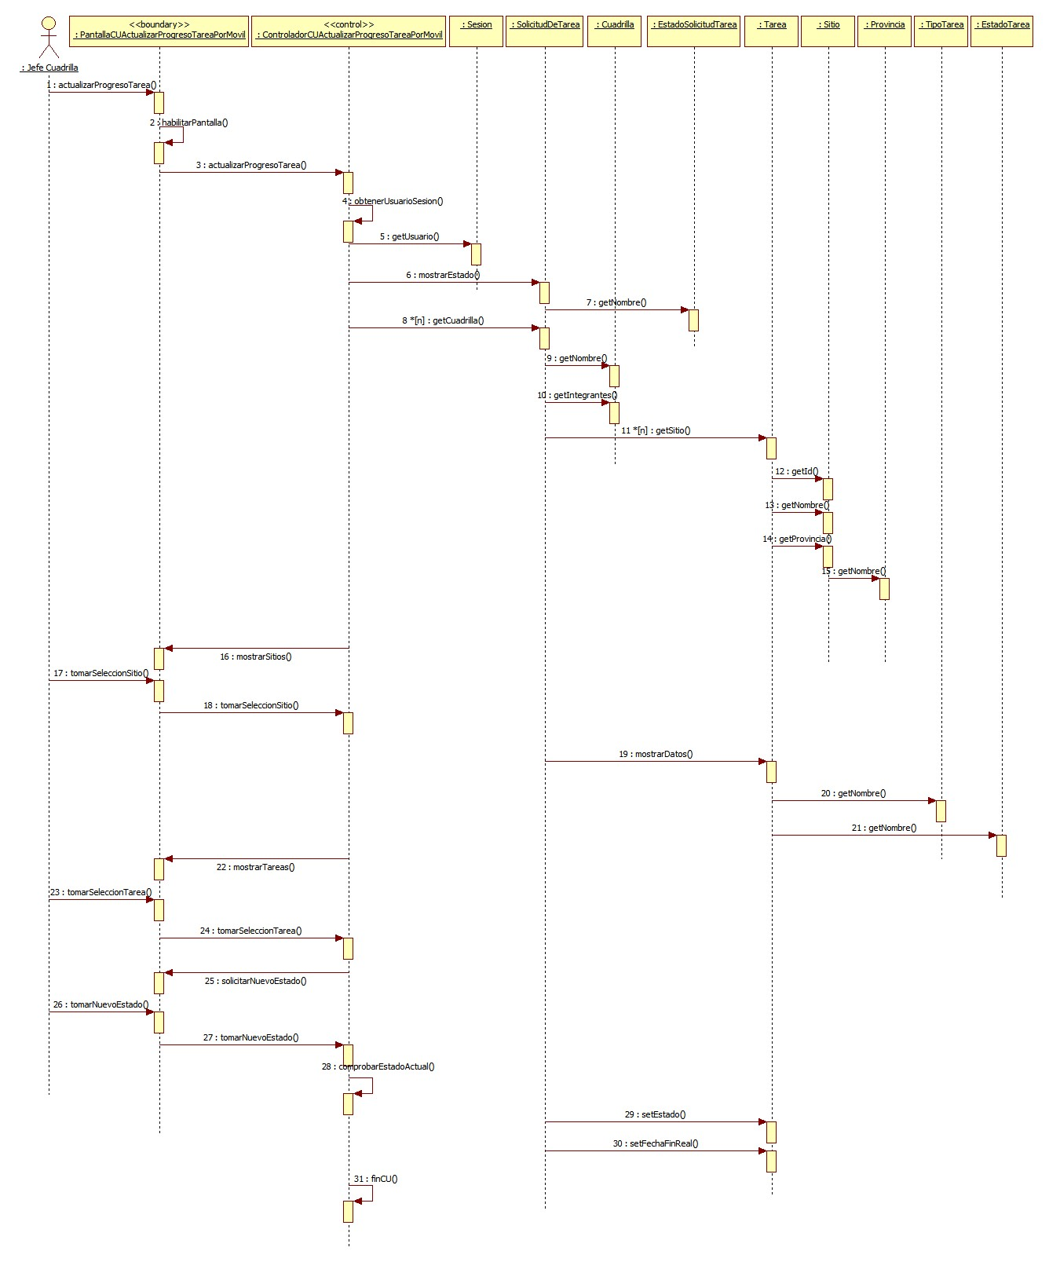

## Realización CU100: Consultar acontecimiento de tarea

### Clases intervinientes

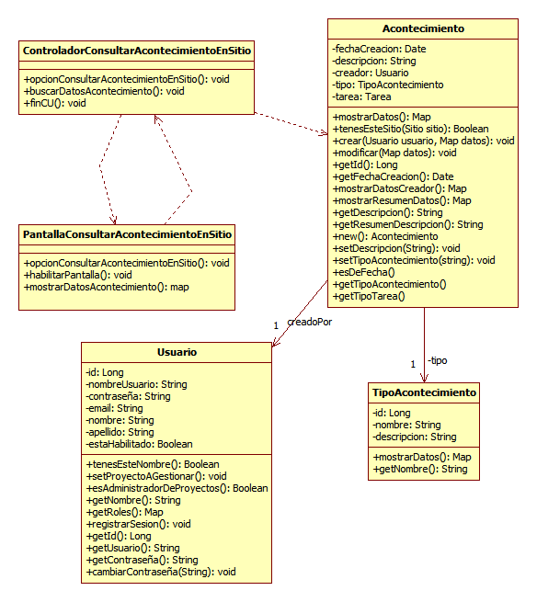

### Diagrama de secuencia

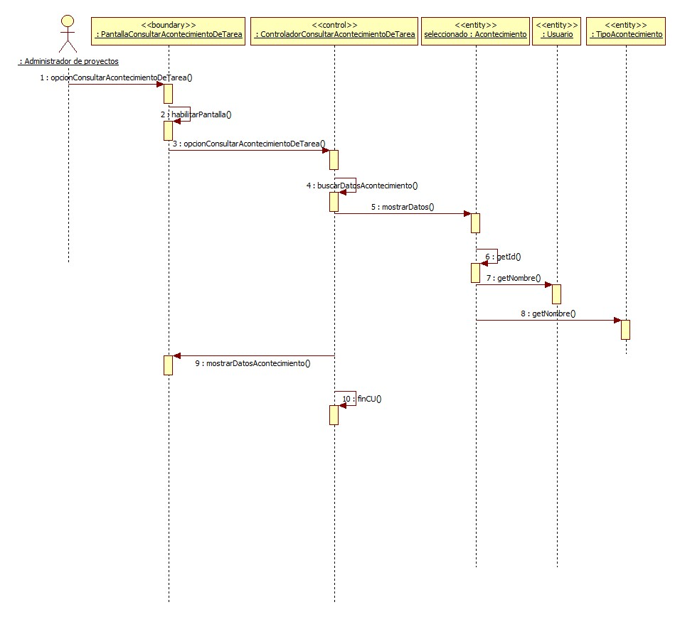

## Realización CU102: Controlar cambio de estado de la tarea

### Clases intervinientes

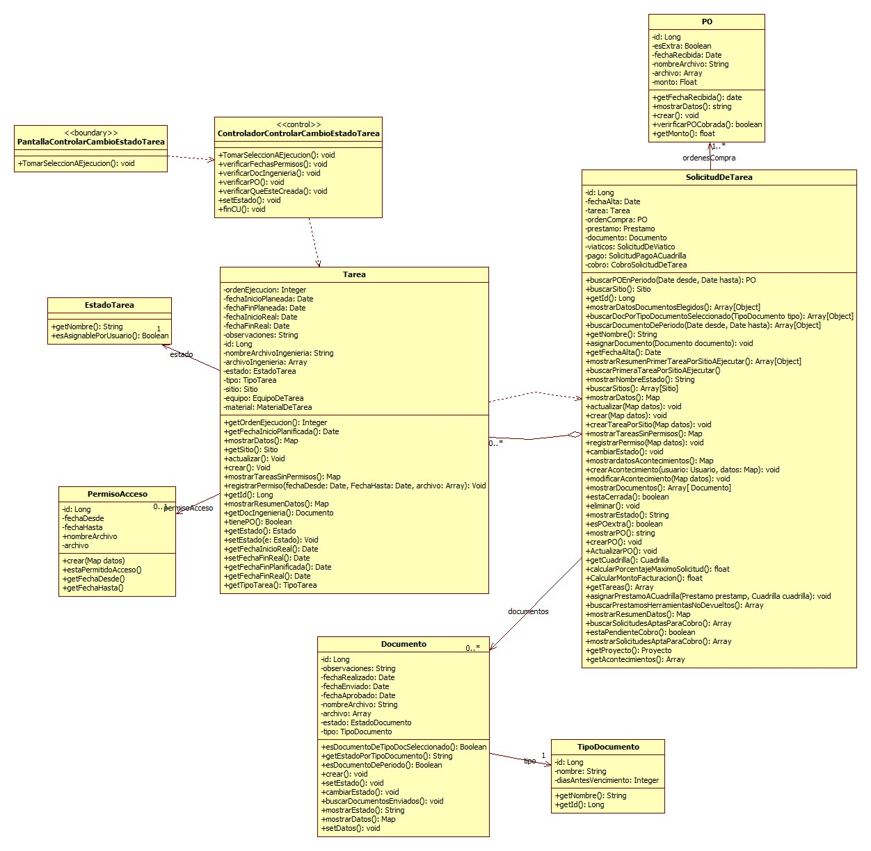

### Diagrama de secuencia

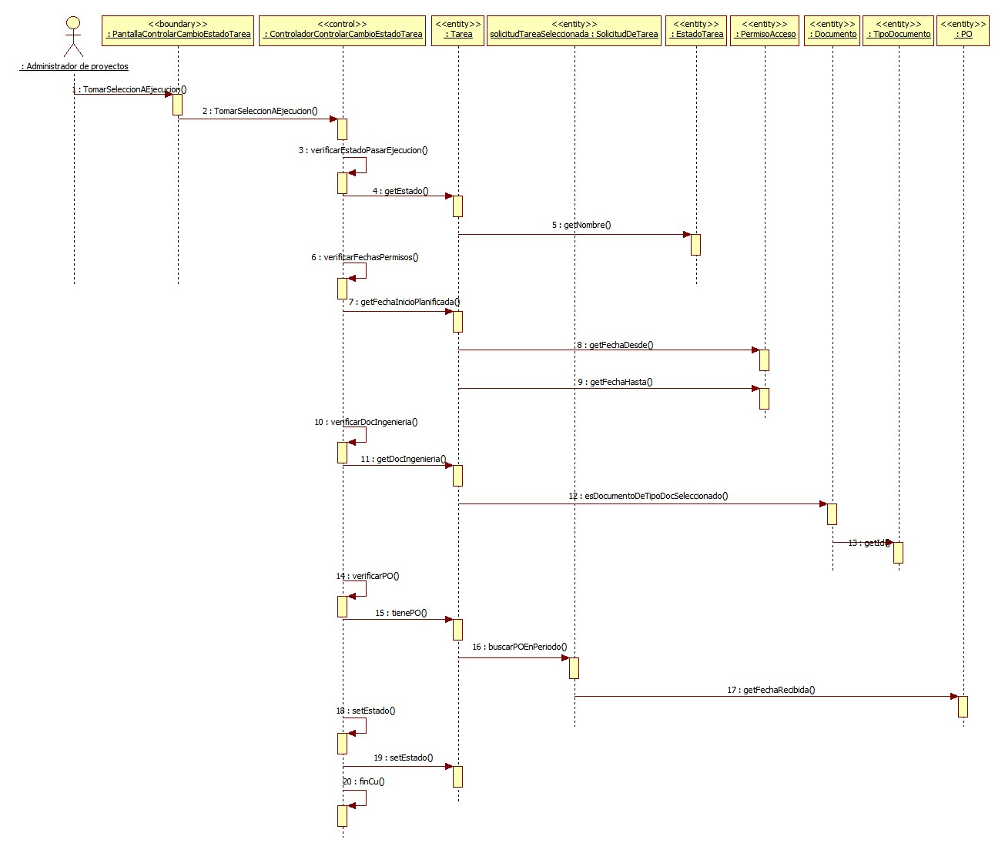

## Realización CU32: Registrar solicitud de pago a cuadrilla

### Clases intervinientes

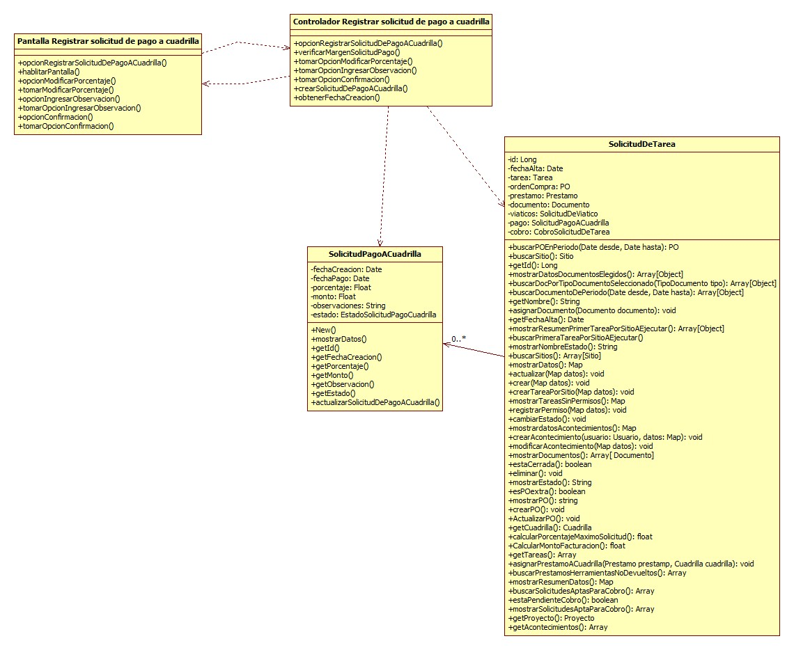

### Diagrama de secuencia

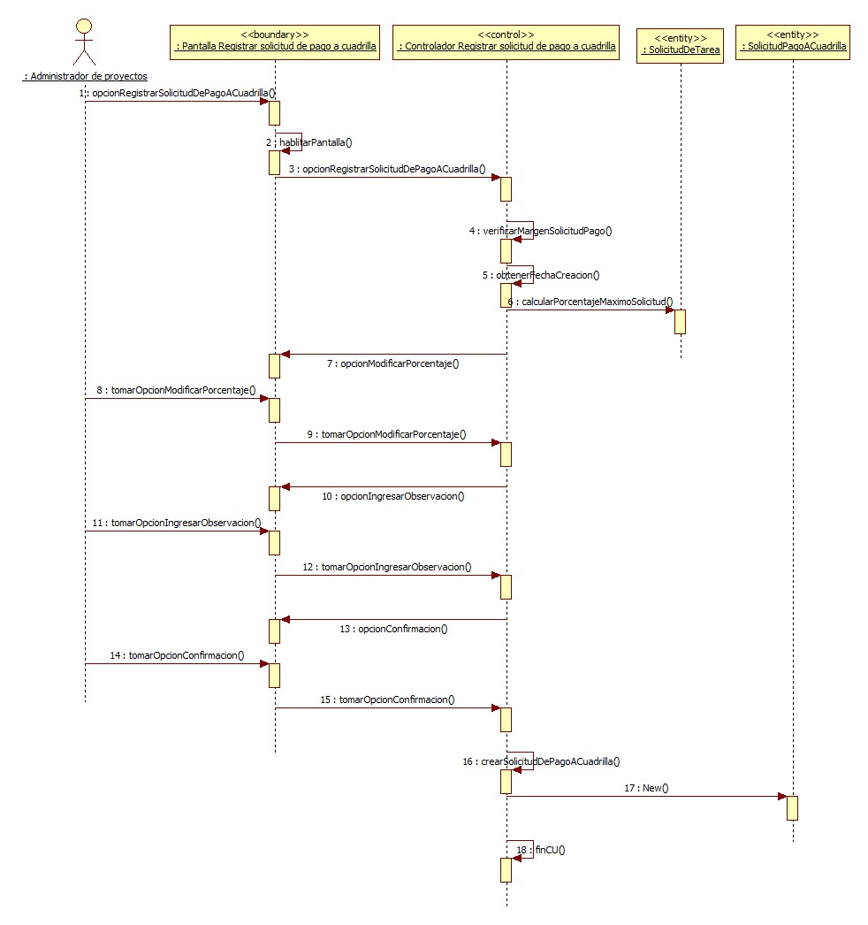

## Realización CU3: Registrar acontecimiento de tarea

### Clases intervinientes

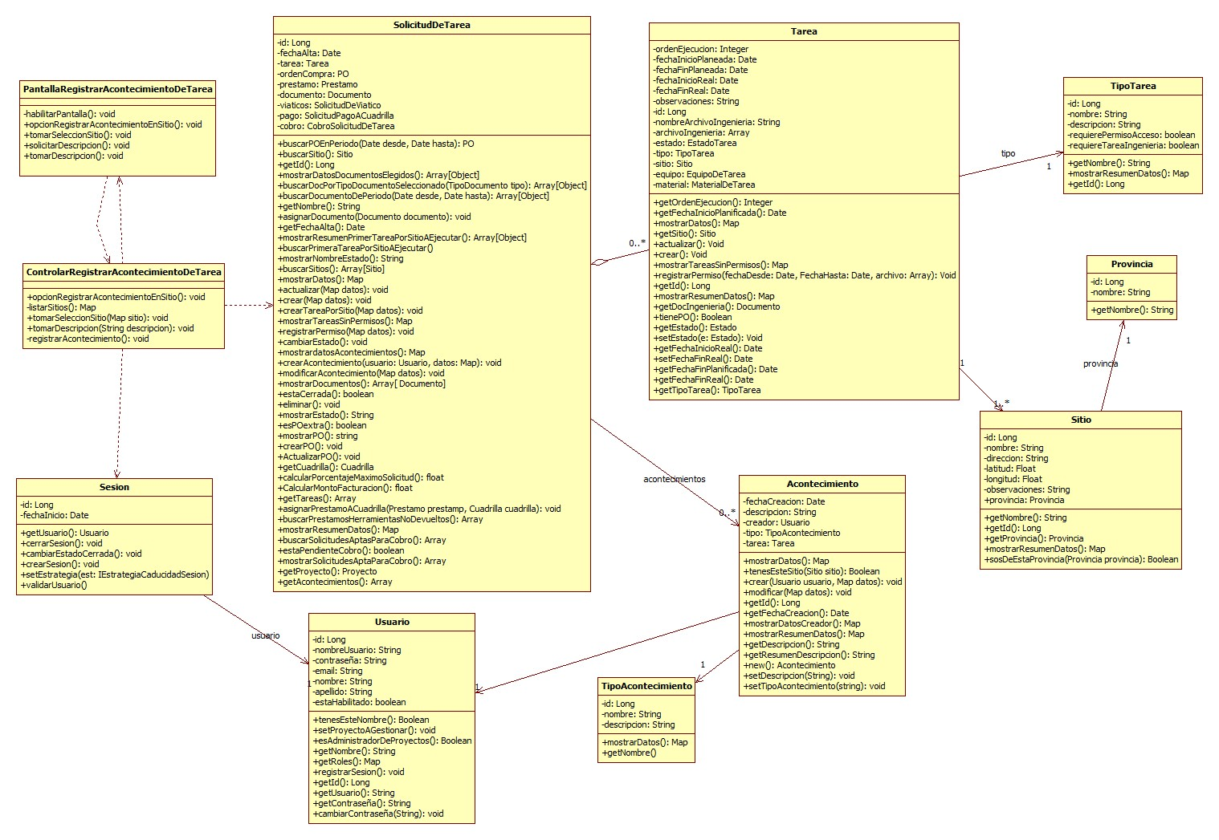

### Diagrama de secuencia

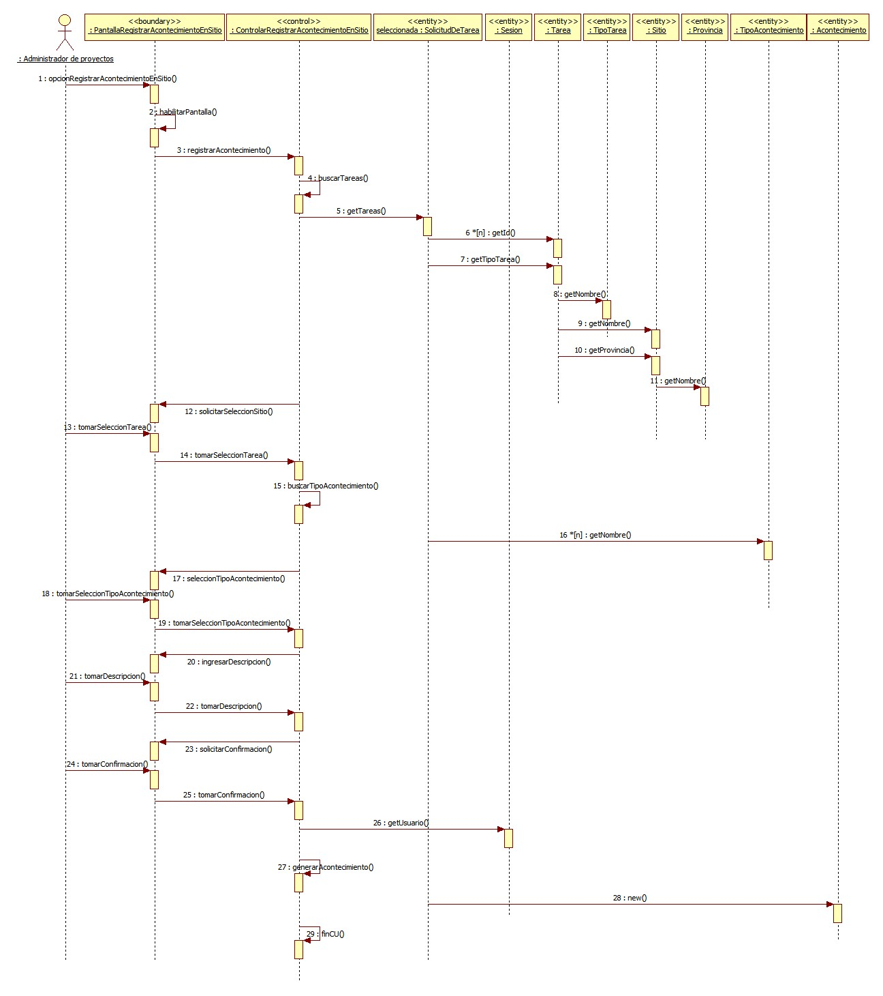

## Realización CU38: Registrar permiso acceso o sitio

### Clases intervinientes

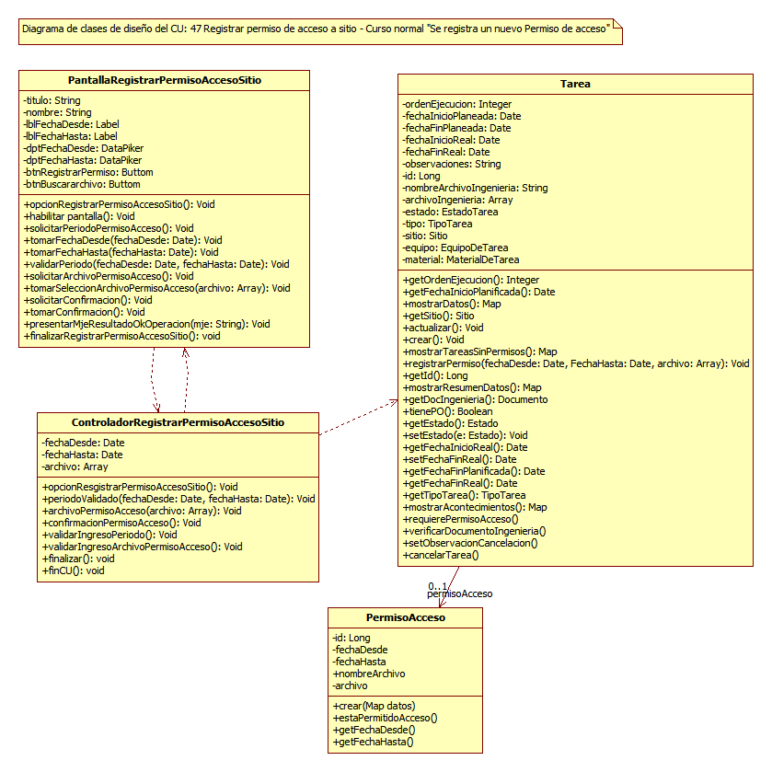

### Diagrama de secuencia

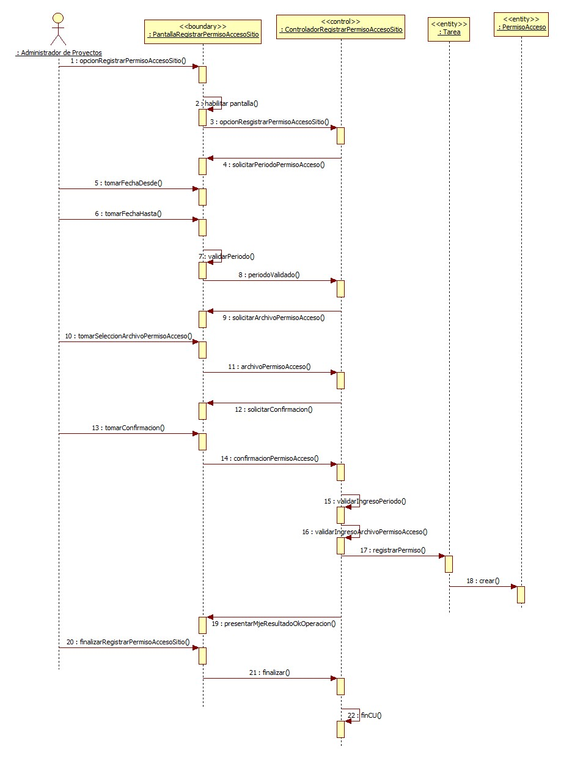

## Realización CU8: Registrar solicitud de viático

### Clases intervinientes

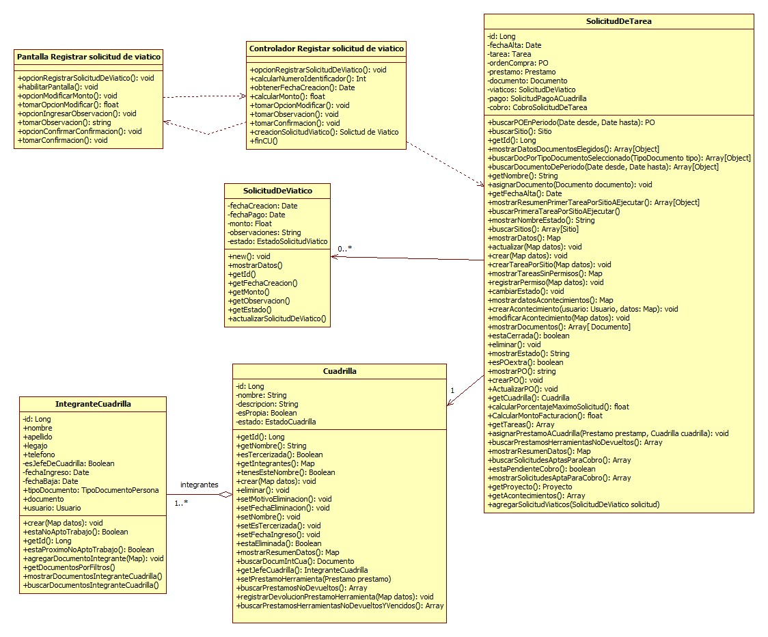

### Diagrama de secuencia

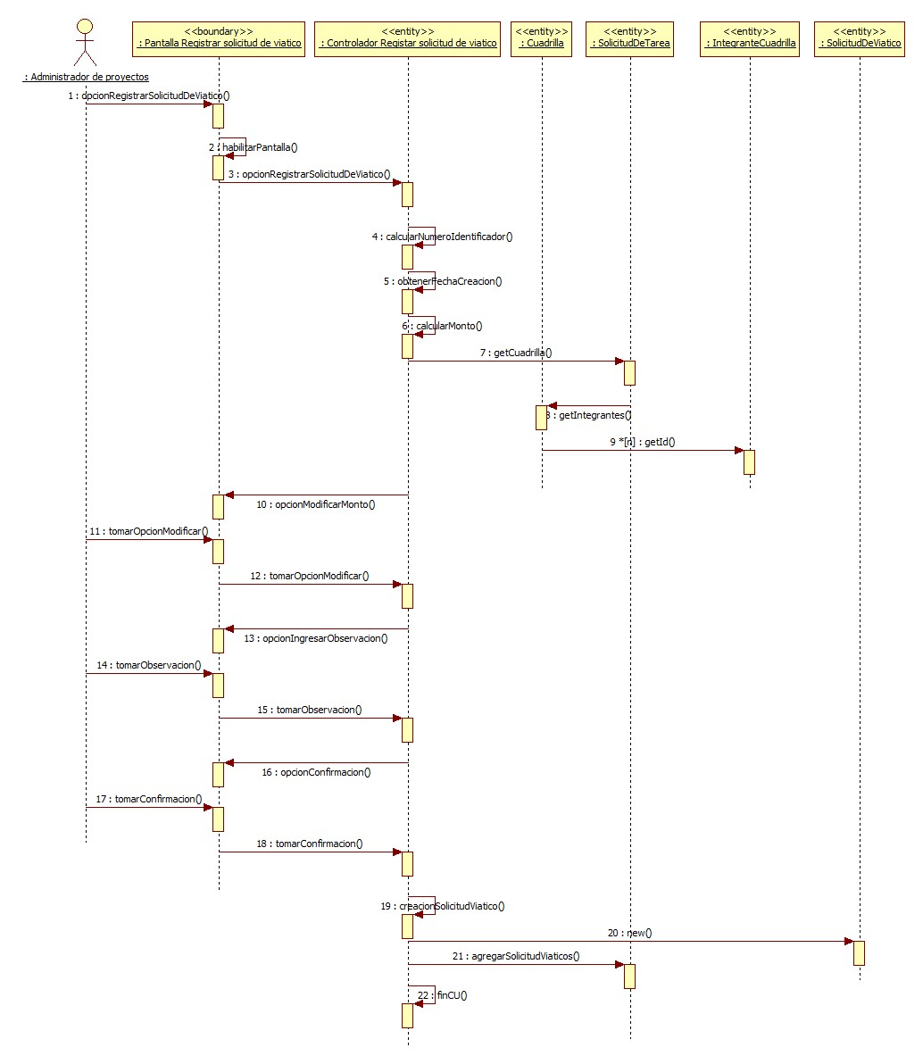

## Realización CU17: Modificar documento de solicitud de tarea

### Clases intervinientes

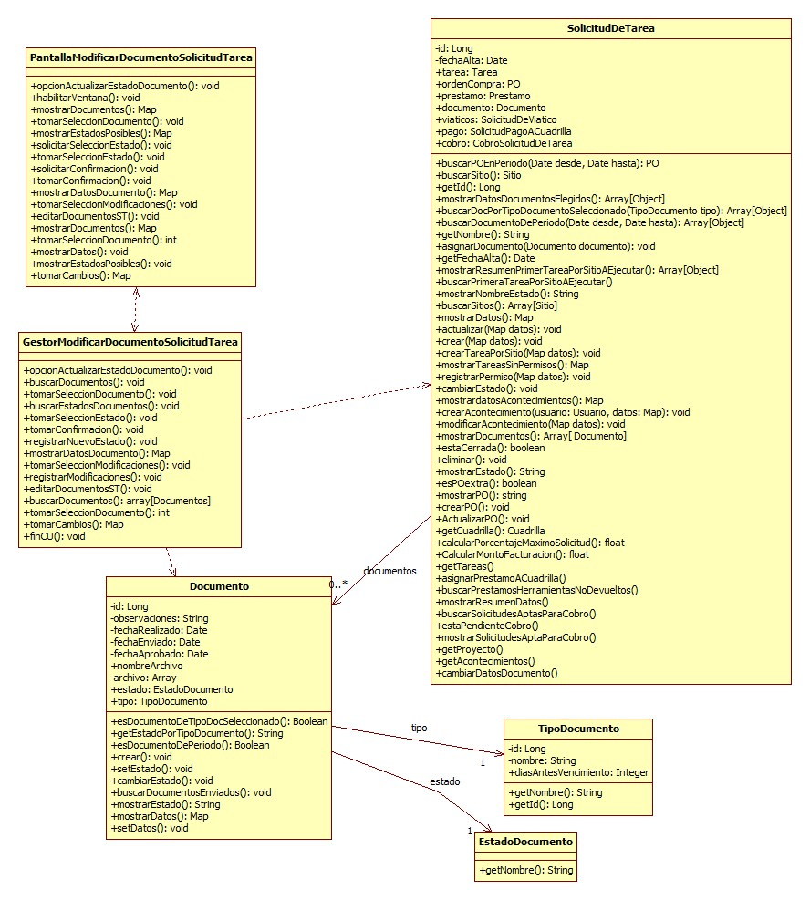

### Diagrama de secuencia

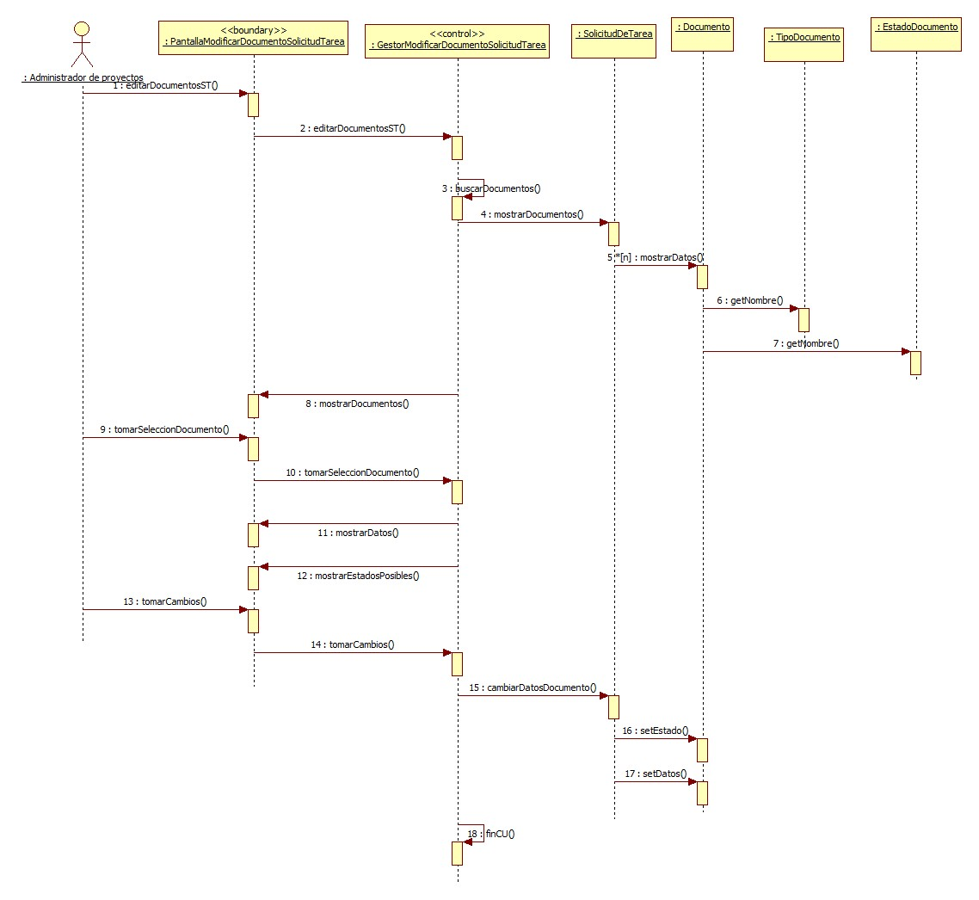

## Realización CU99: Gestionar acontecimiento de tarea

### Clases intervinientes

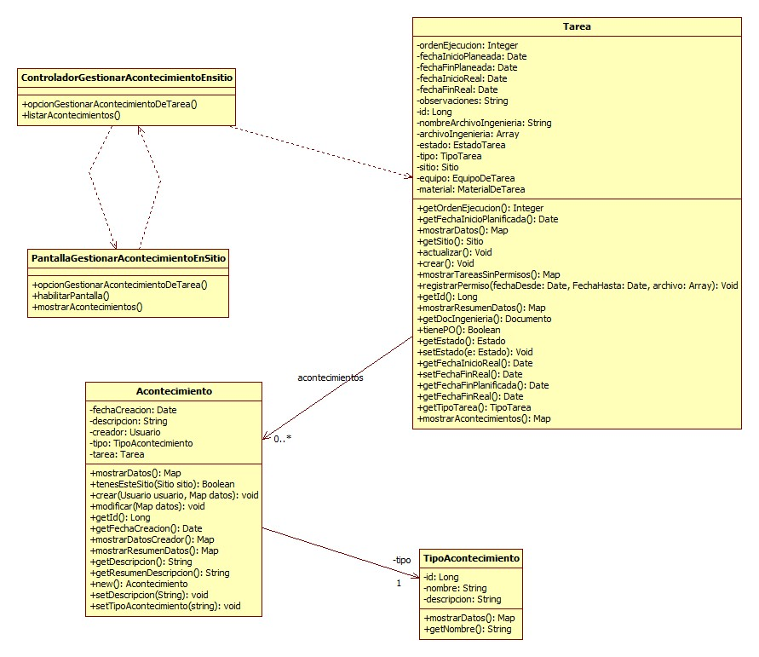

### Diagrama de secuencia

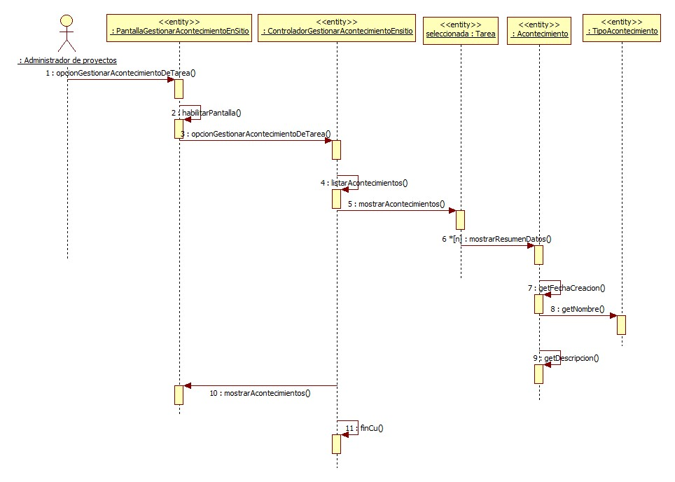

# Paquete Reportes

## Realización CU107: Generar informe de tareas desviadas por facturación

### Clases intervinientes

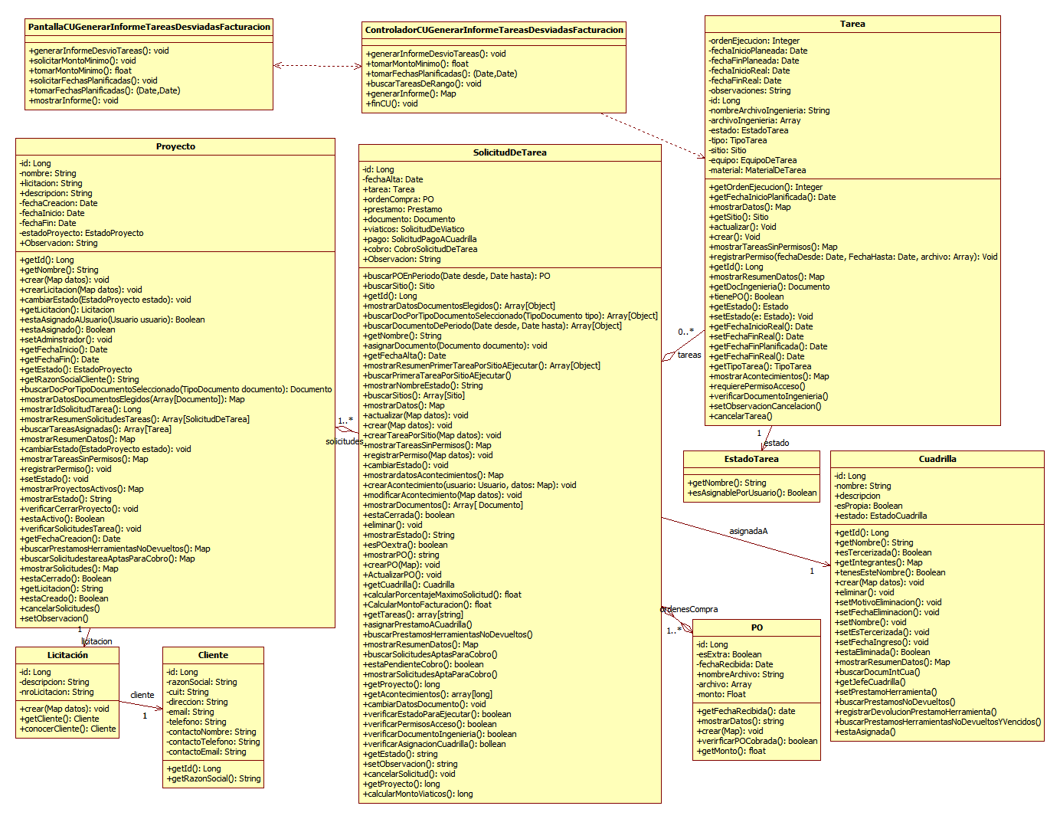

### Diagrama de secuencia

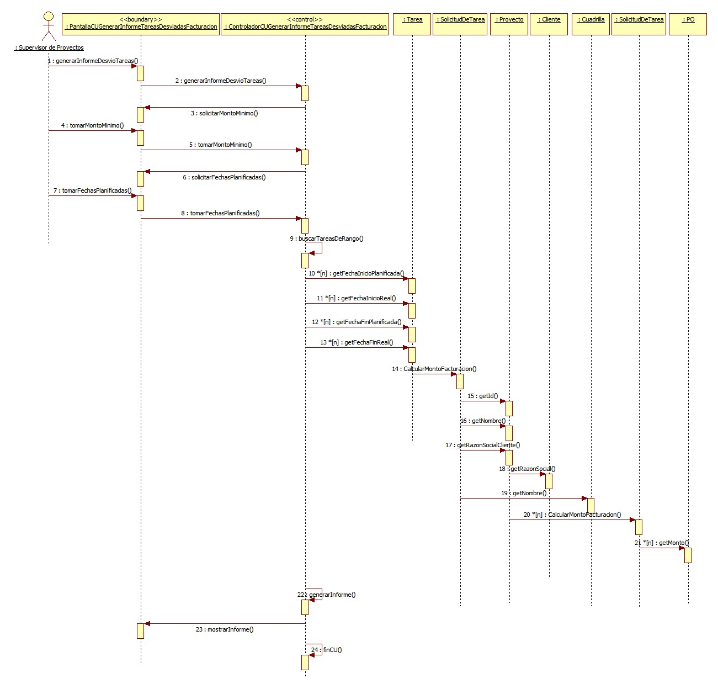

## Realización CU28: Generar reporte de documentación de integrantes de cuadrilla por filtros

### Clases intervinientes

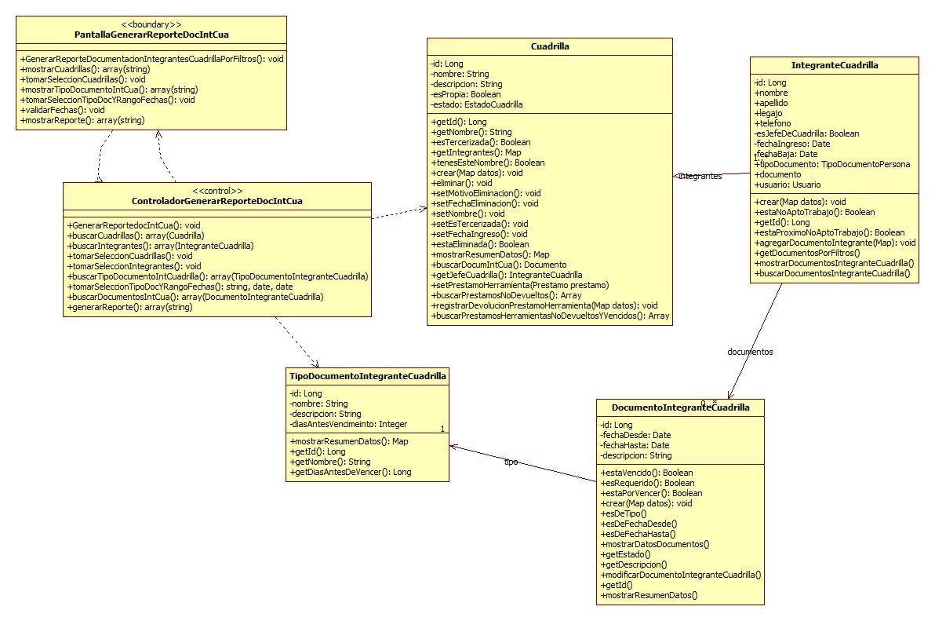

### Diagrama de secuencia

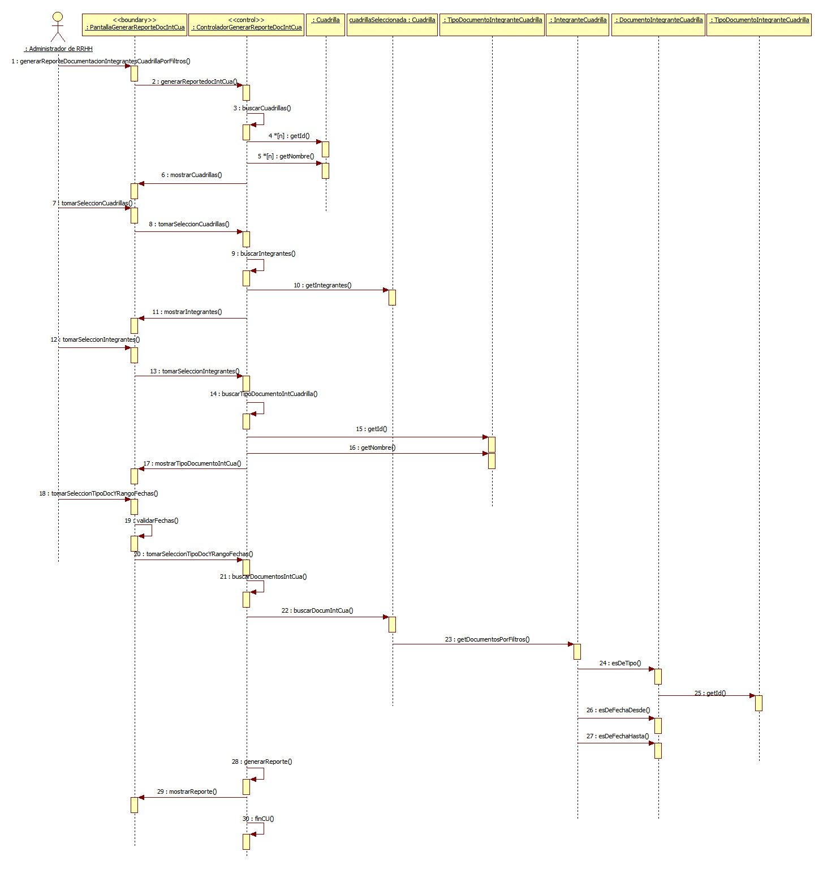

## Realización CU29: Generar reporte de proyectos por filtros

### Clases intervinientes

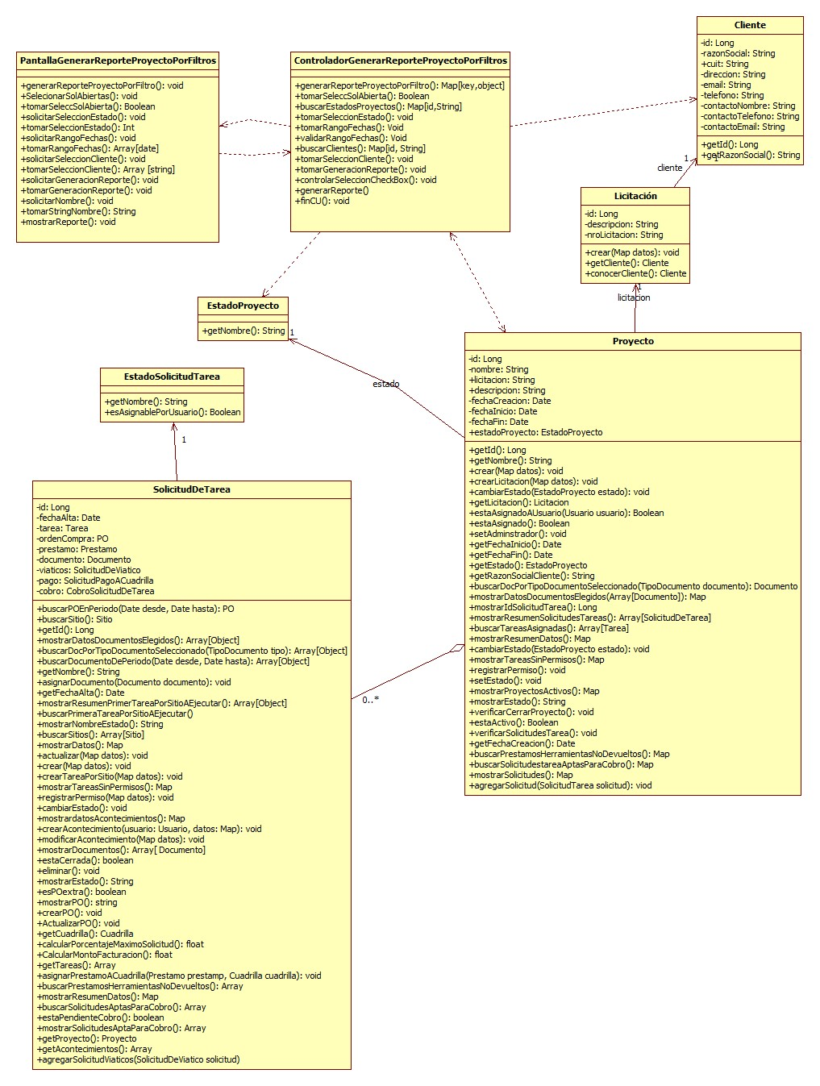

### Diagrama de secuencia

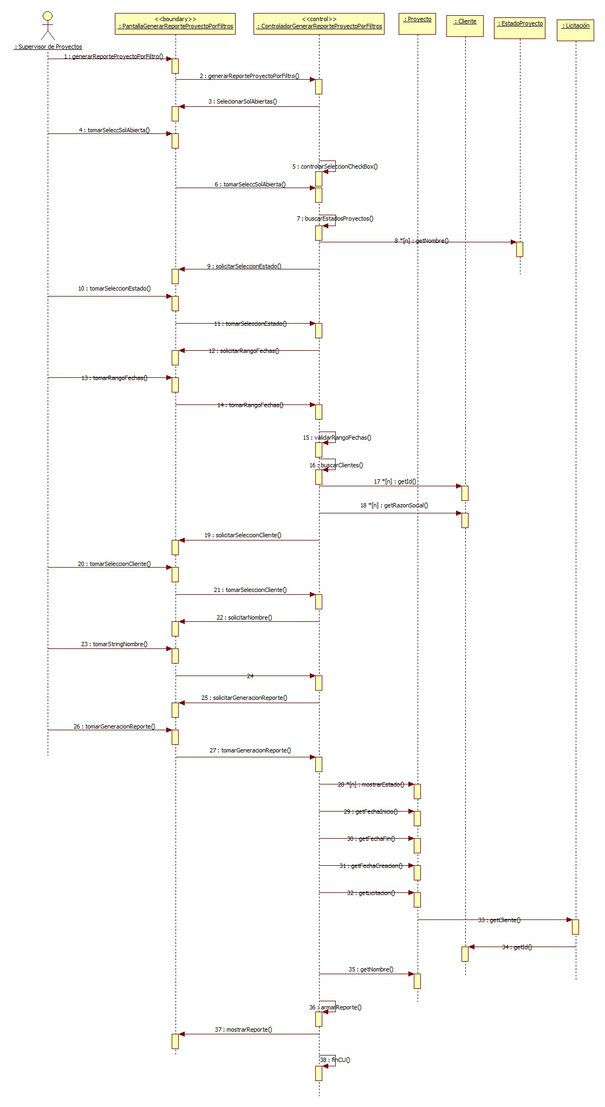

## Realización CU31: Generar reporte de tareas por filtro

### Clases intervinientes

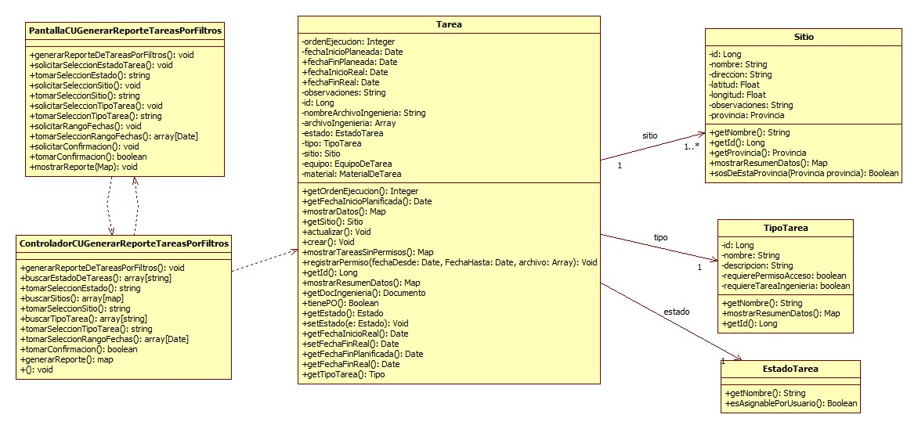

### Diagrama de secuencia

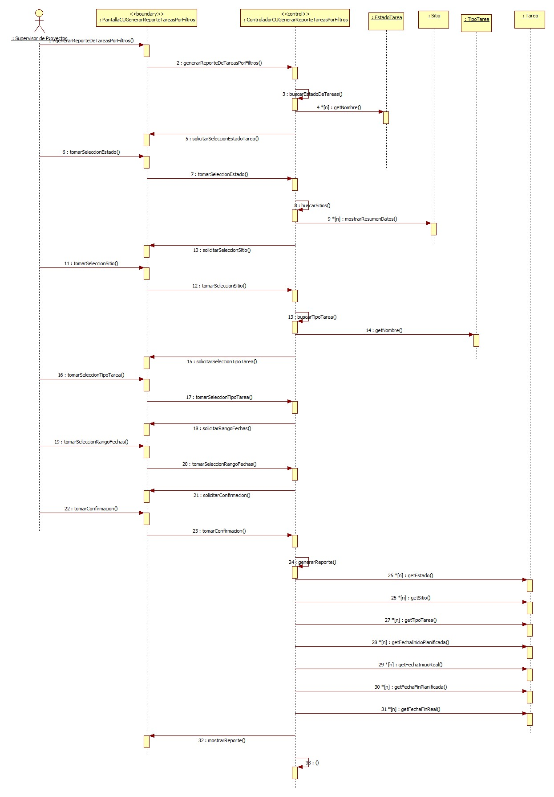

# Paquete Notificaciones

## Realización CU41: Notificar solicitud de tarea apta para cobrar a cliente

### Clases intervinientes

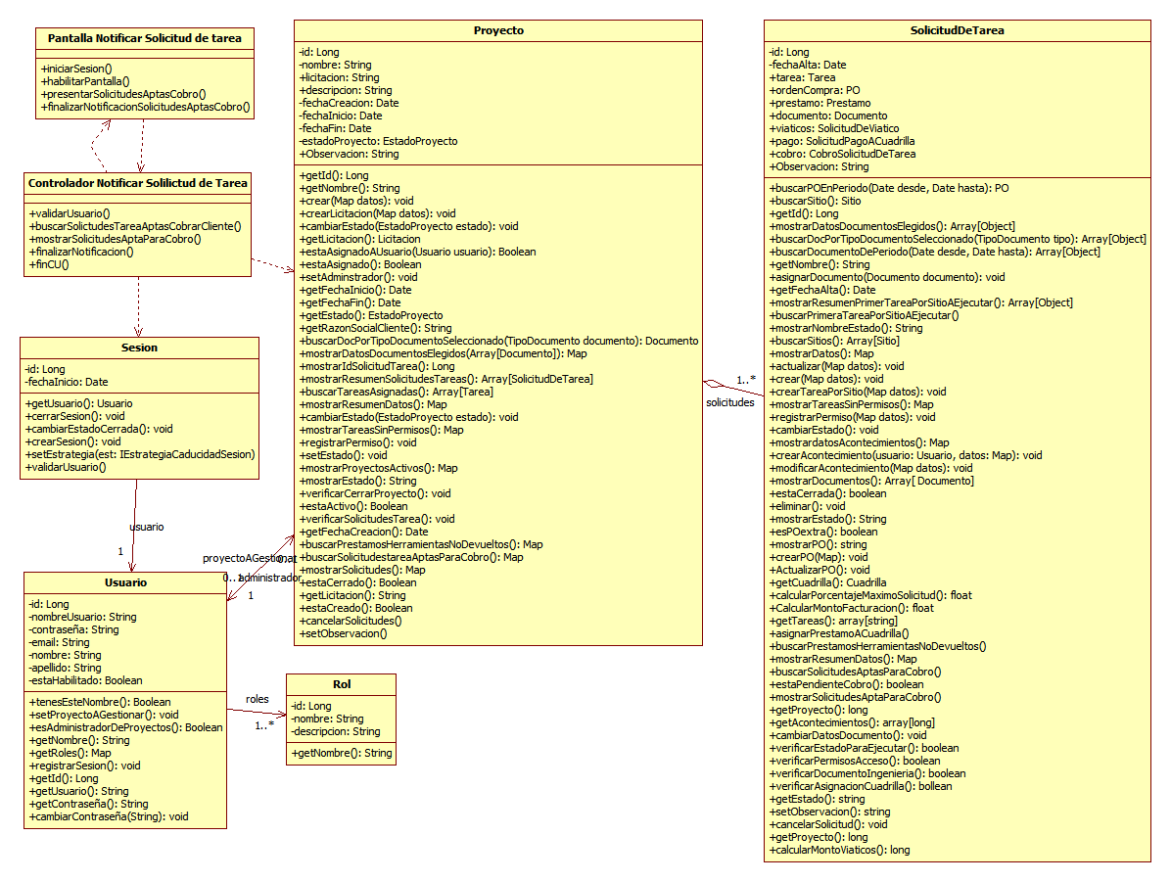

### Diagrama de secuencia

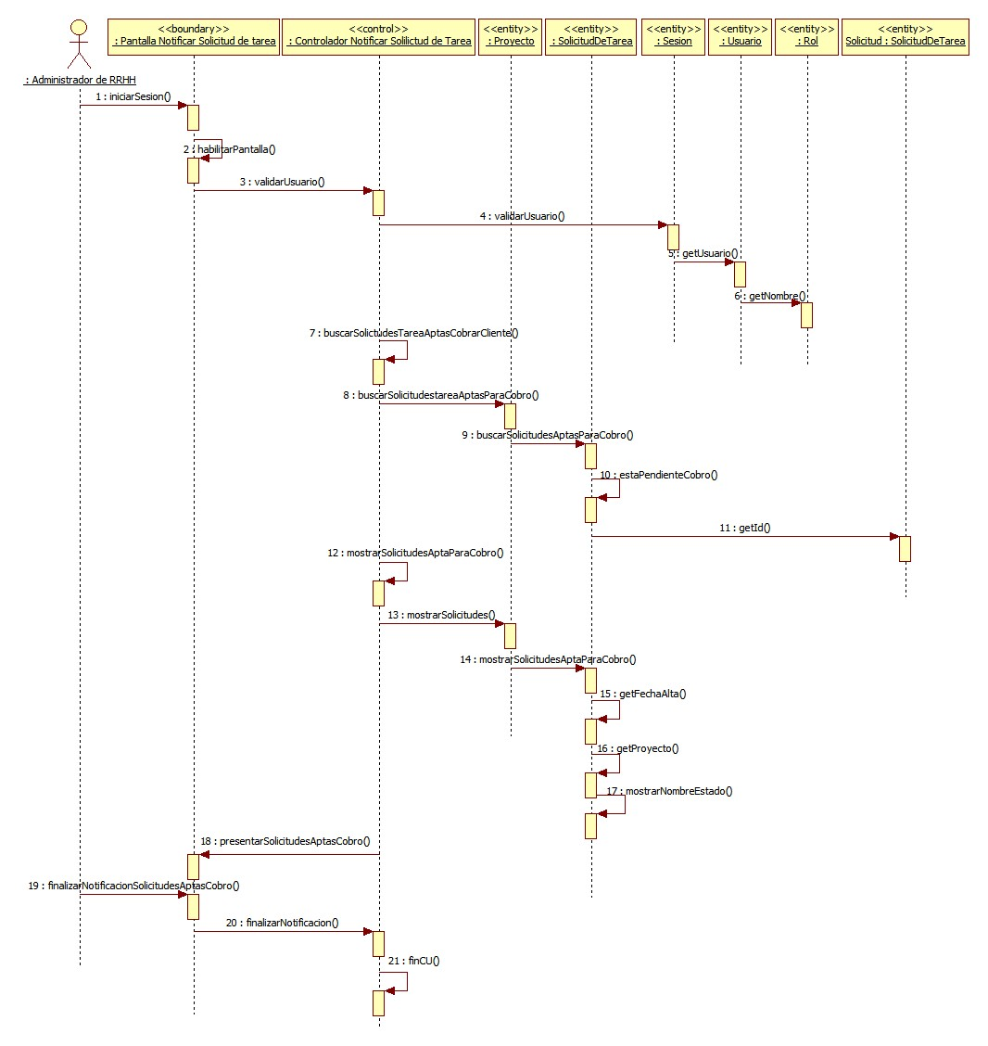

## Realización CU39: Notificar vencimiento documento de integrante de cuadrilla

### Clases intervinientes

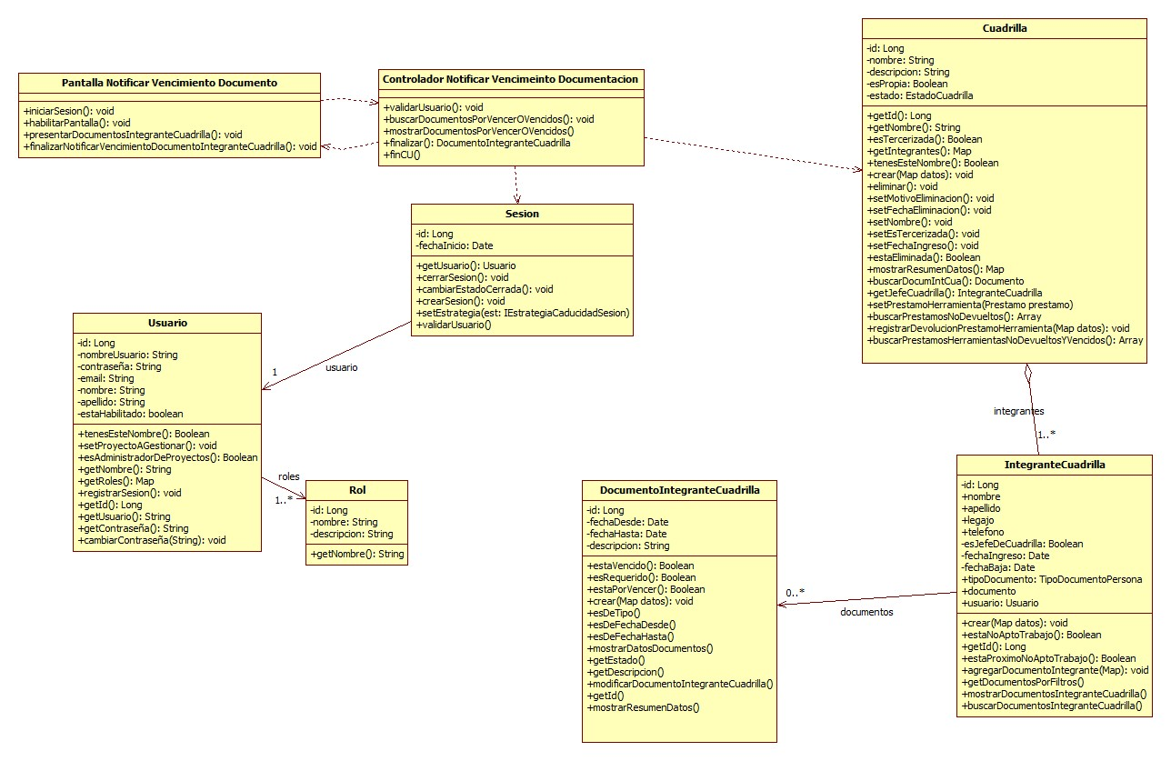

### Diagrama de secuencia

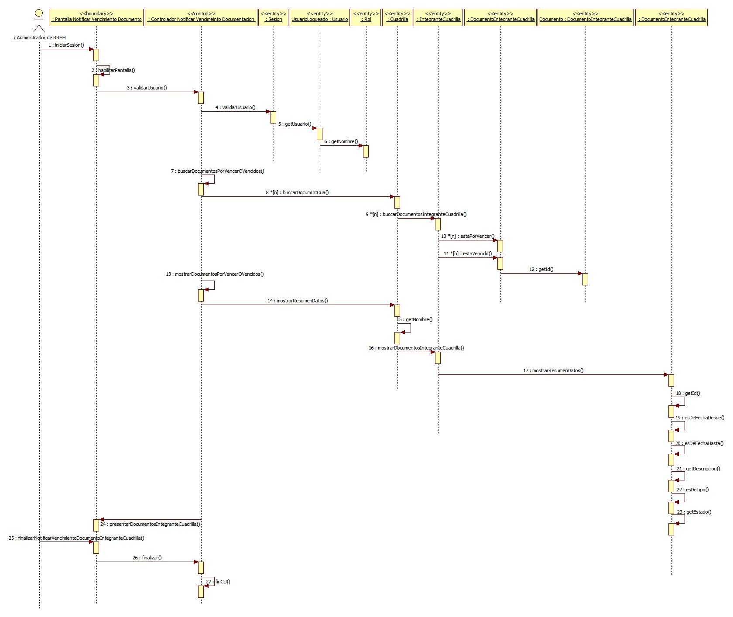

# Paquete Administración

## Realización CU33: Registrar cobro de solicitud de tarea

### Clases intervinientes

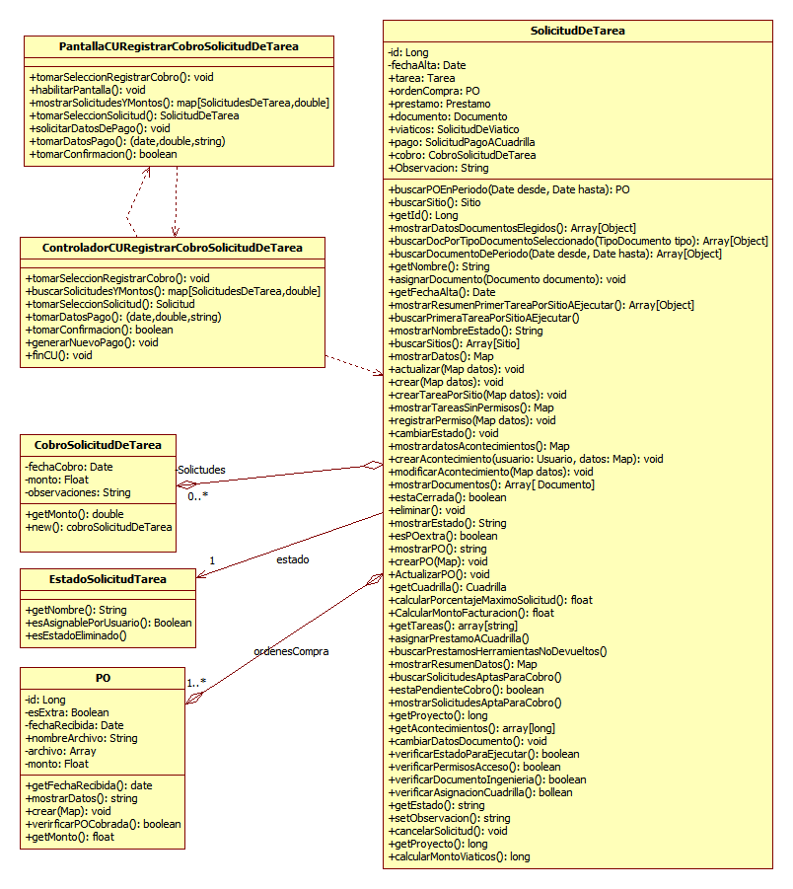

### Diagrama de secuencia

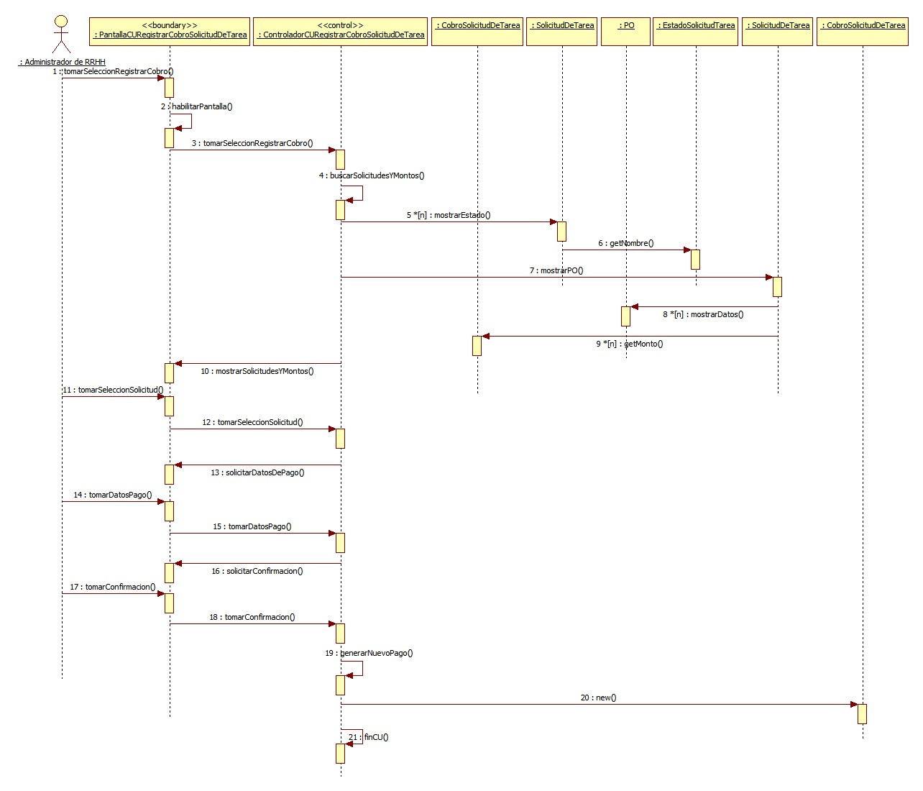

## Realización CU9: Modificar solicitud de viático

### Clases intervinientes

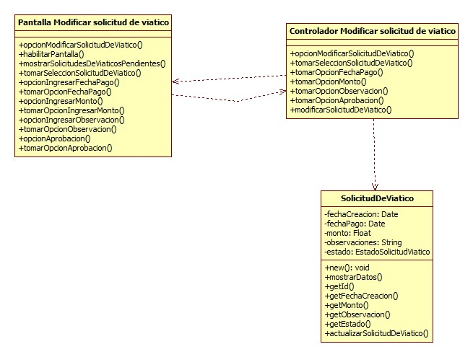

### Diagrama de secuencia

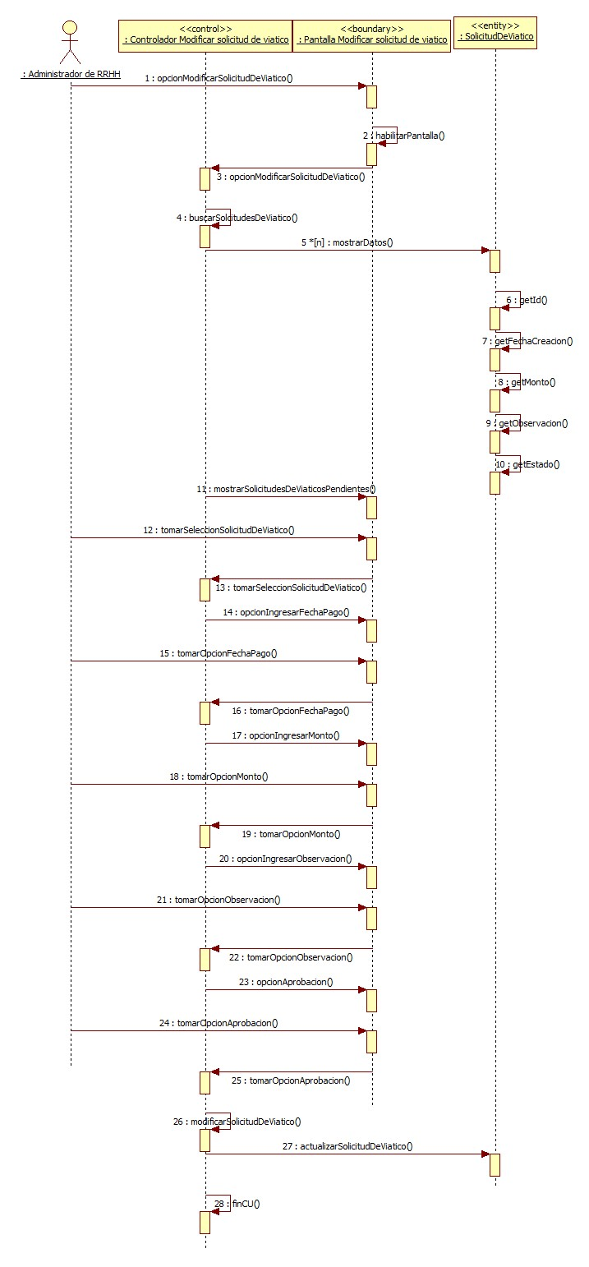

## Realización CU34: Modificar solicitud de pago a cuadrilla

### Clases intervinientes

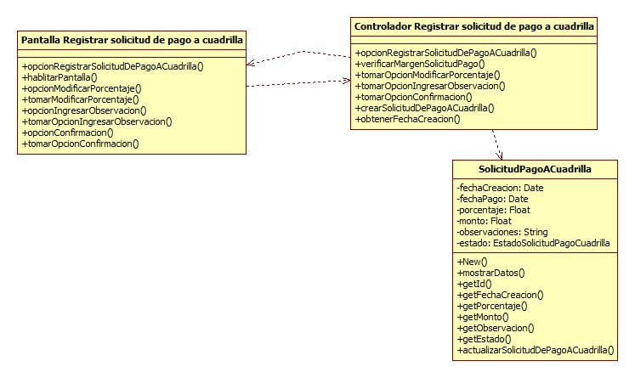

### Diagrama de secuencia

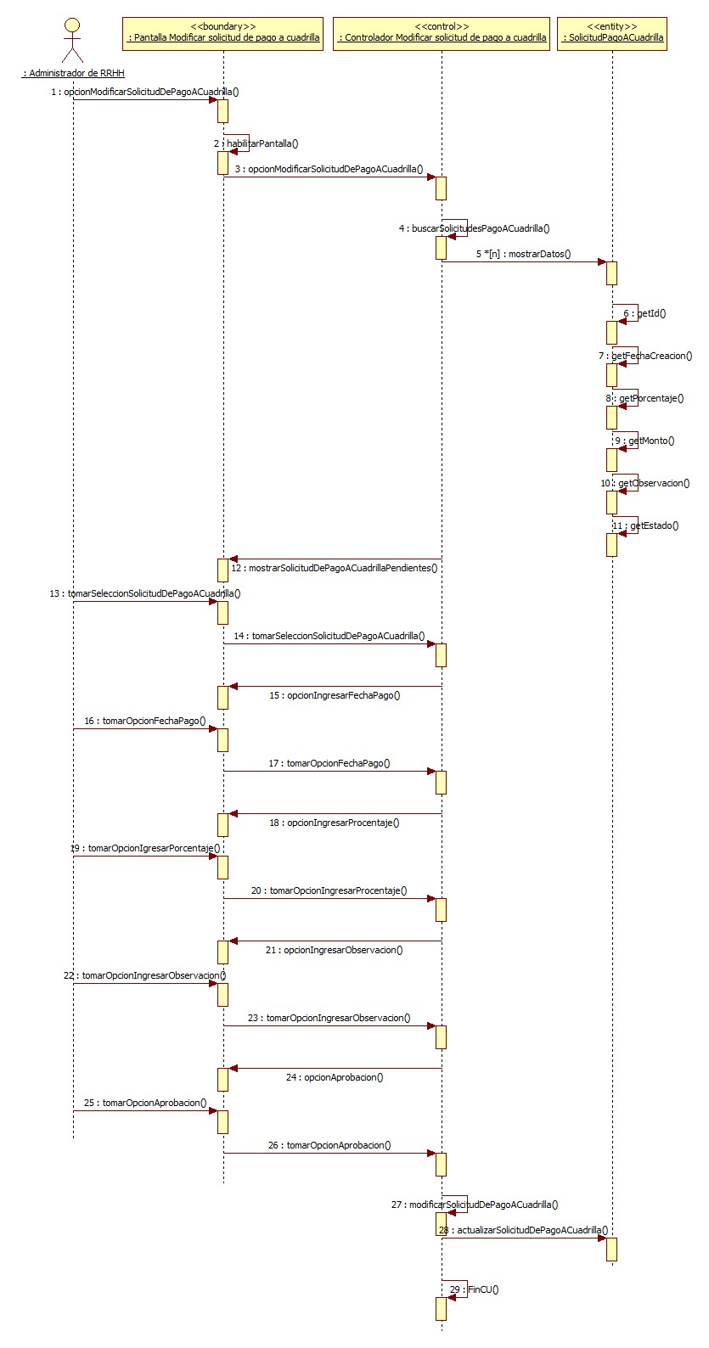

## Realización CU35: Registrar documento de integrante de cuadrilla

### Clases intervinientes

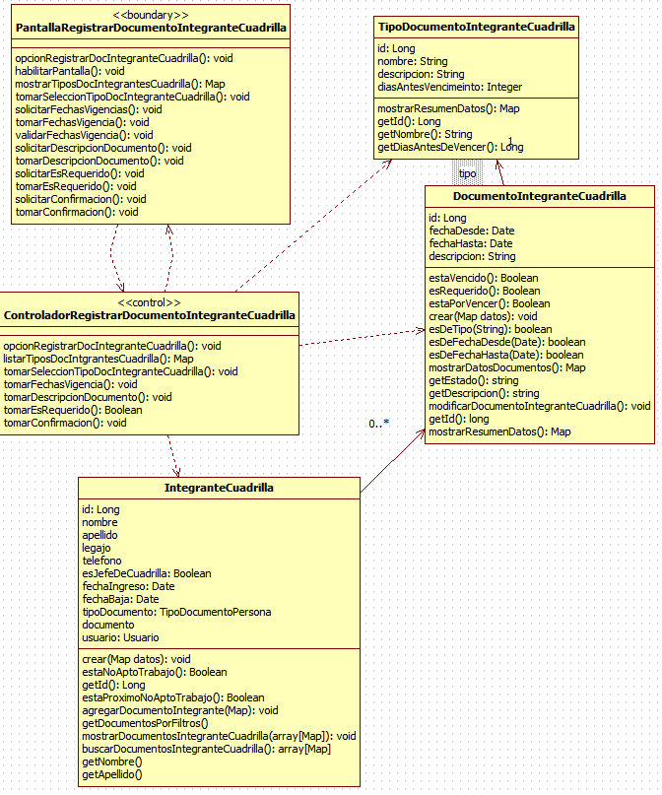

### Diagrama de secuencia

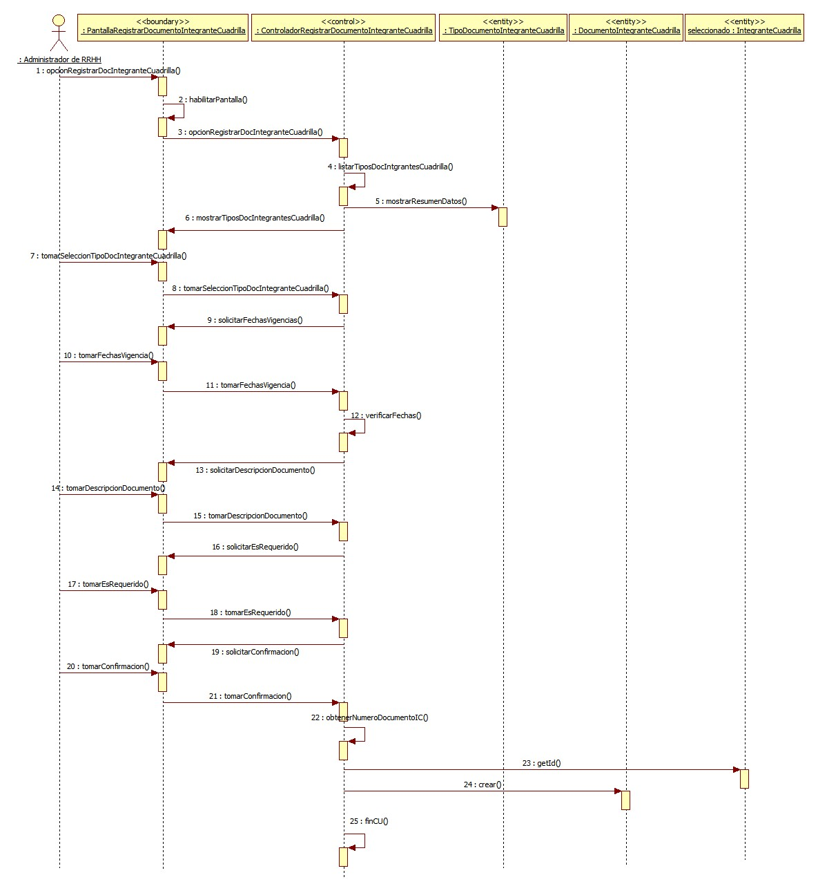

# Paquete Soporte

## Realización CU47: Cambiar contraseña

### Clases intervinientes

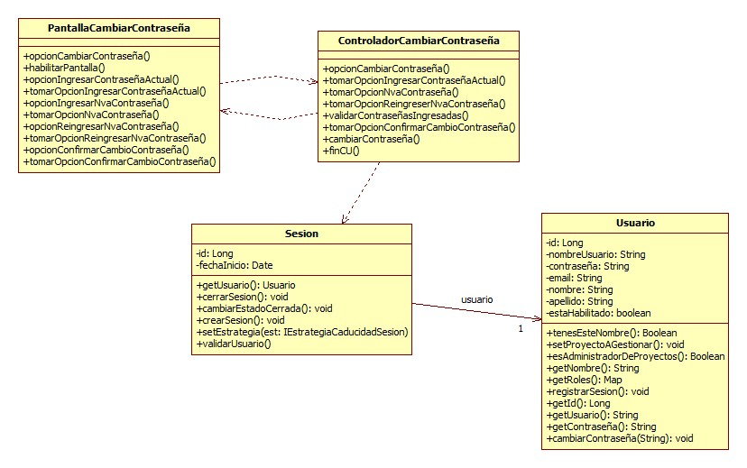

### Diagrama de secuencia

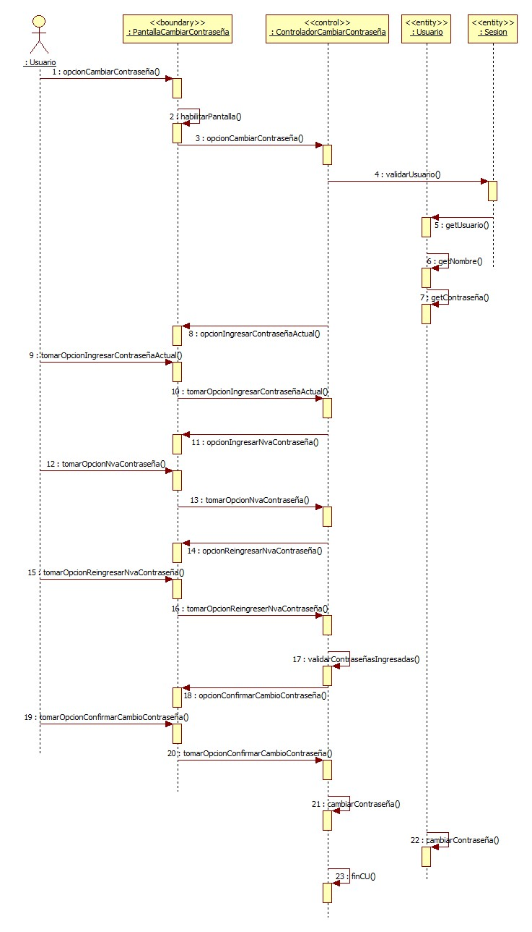

## Realización CU48: Iniciar sesión

### Clases intervinientes

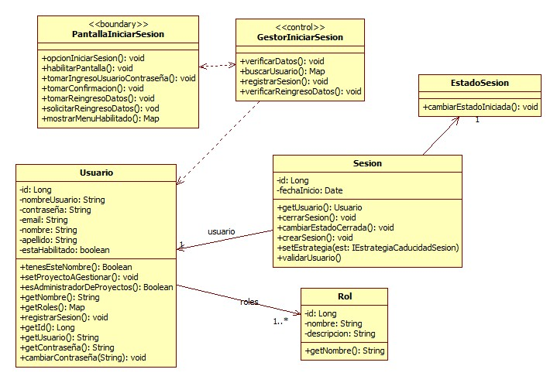

### Diagrama de secuencia

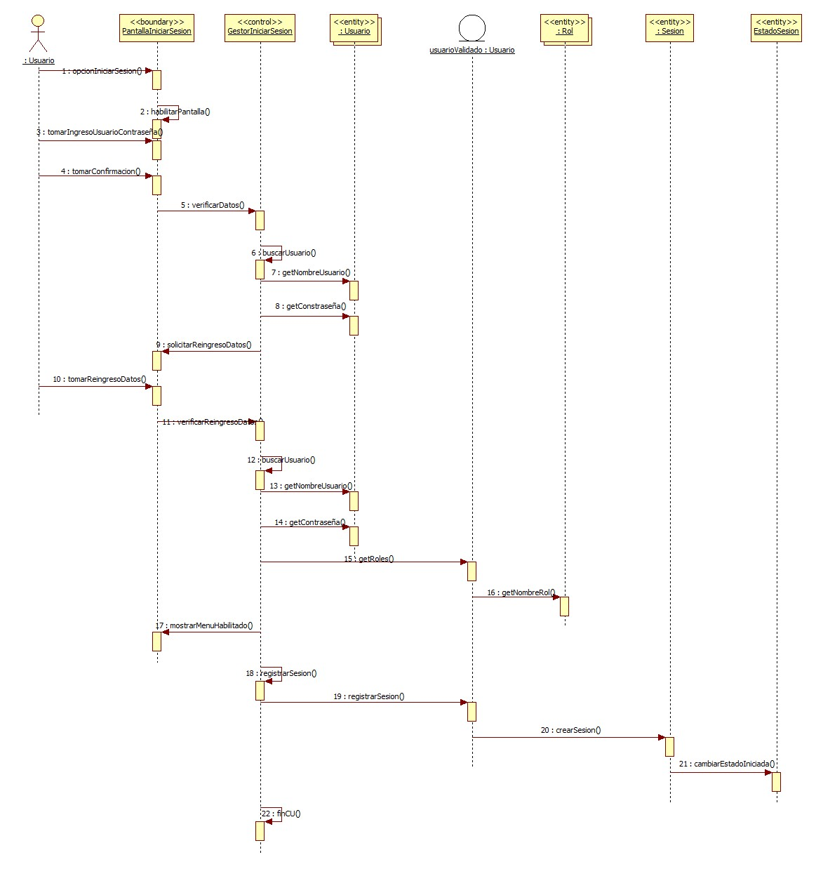

## Realización CU60: Gestionar cuadrilla

### Clases intervinientes

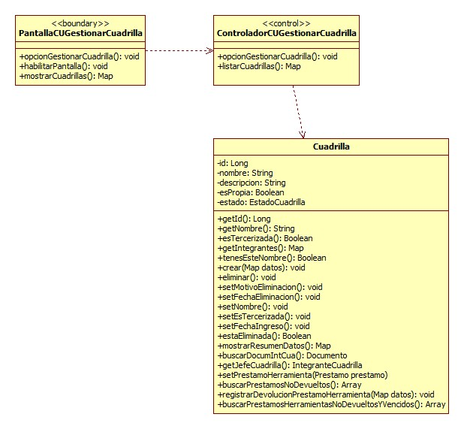

### Diagrama de secuencia

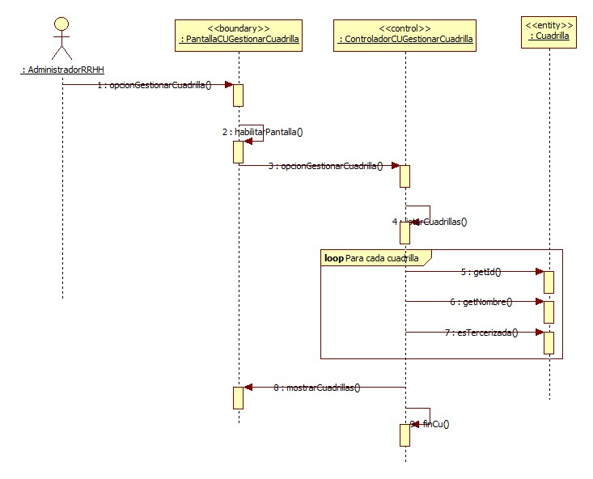

## Realización CU62: Registrar cuadrilla

### Clases intervinientes

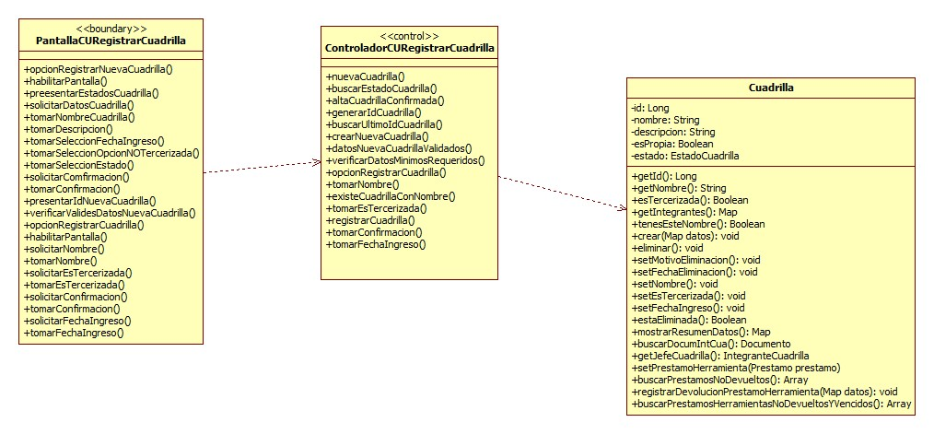

### Diagrama de secuencia

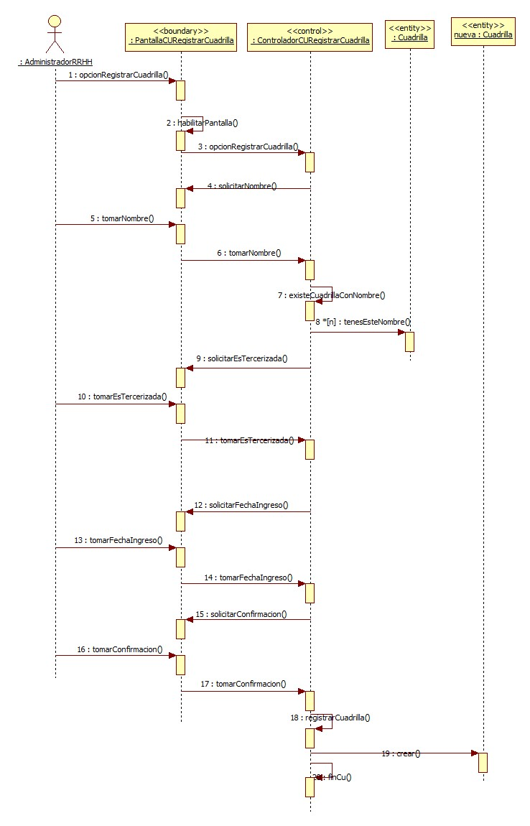

## Realización CU64: Modificar cuadrilla

### Clases intervinientes

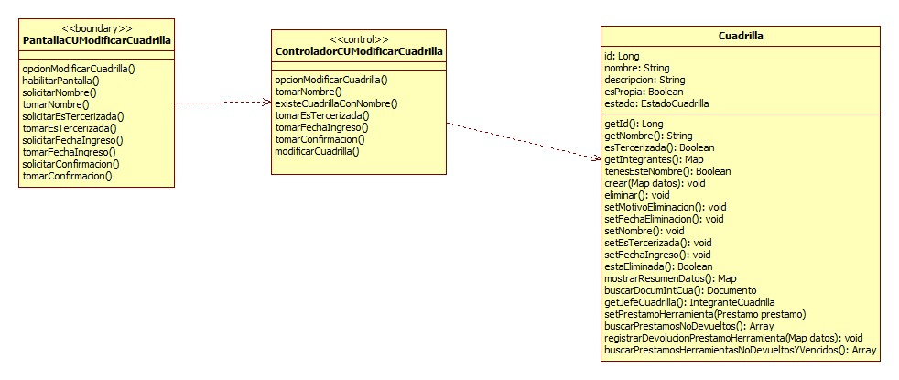

### Diagrama de secuencia

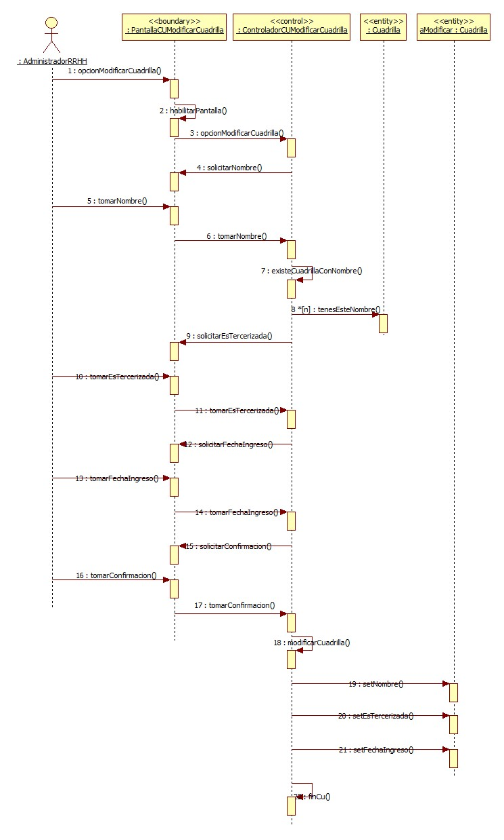

## Realización CU61: Consultar cuadrilla

### Clases intervinientes

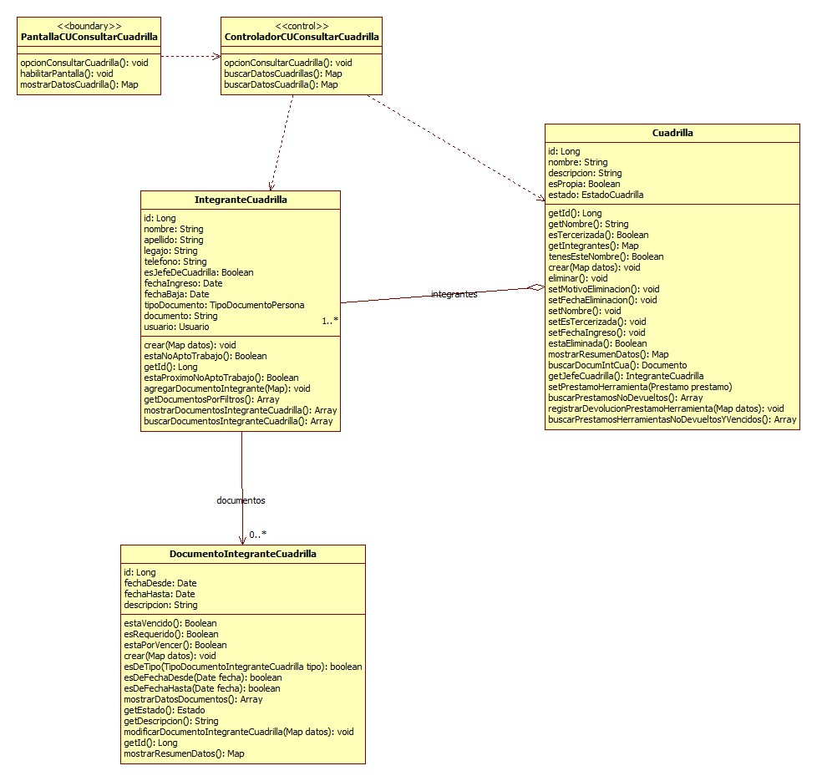

### Diagrama de secuencia

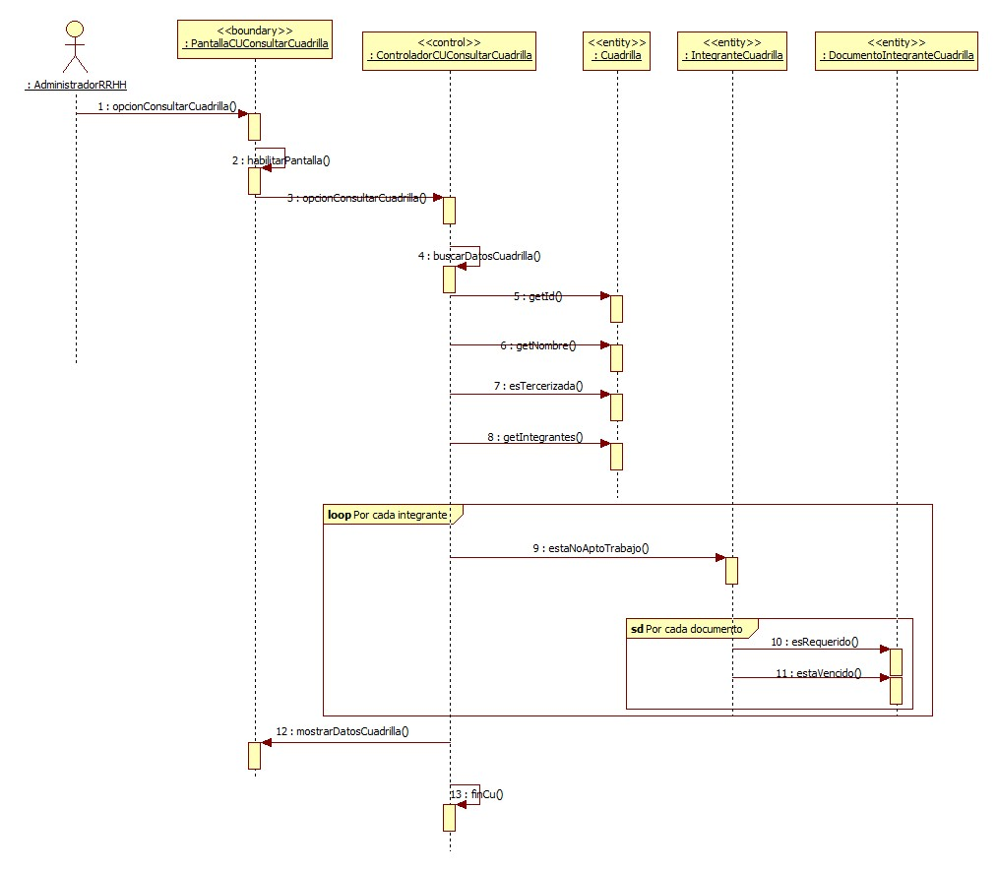

## Realización CU63: Eliminar cuadrilla

### Clases intervinientes

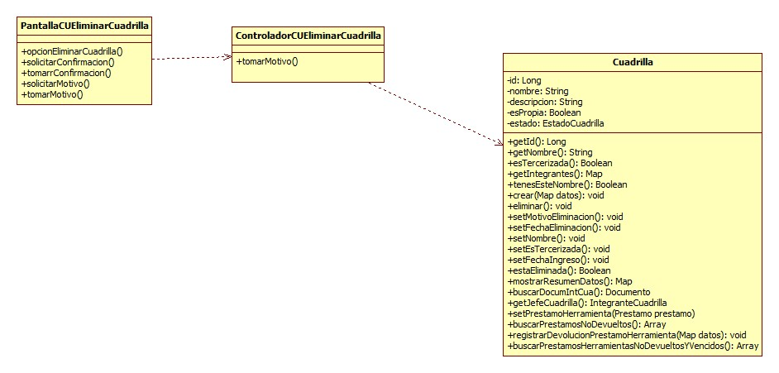

### Diagrama de secuencia

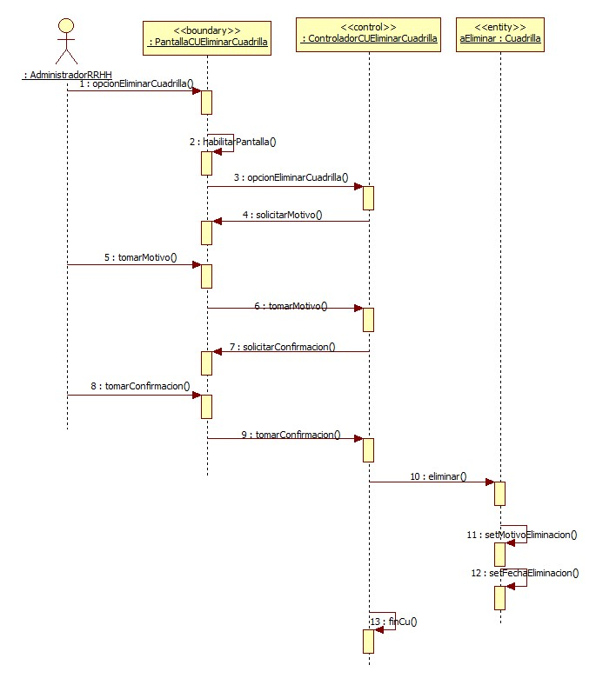

## Realización CU55: Gestionar integrante de cuadrilla

### Clases intervinientes

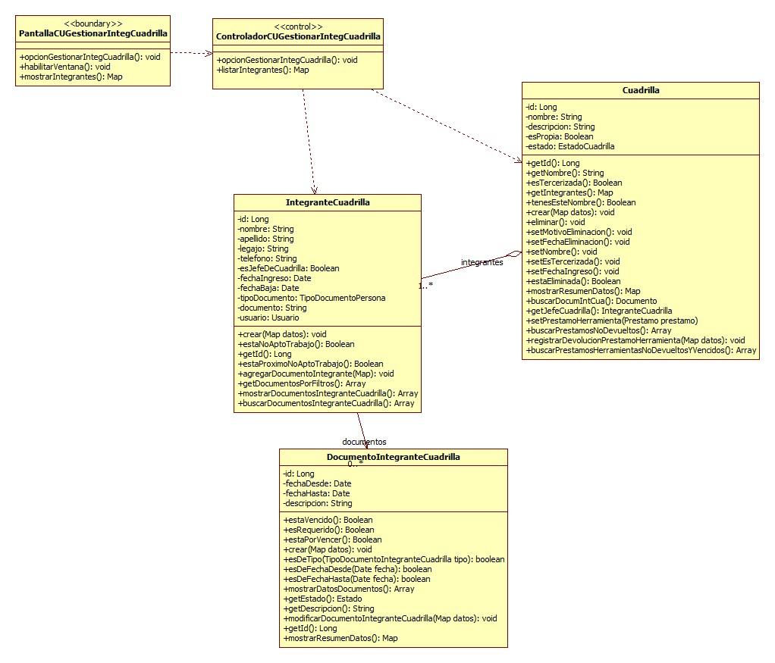

### Diagrama de secuencia

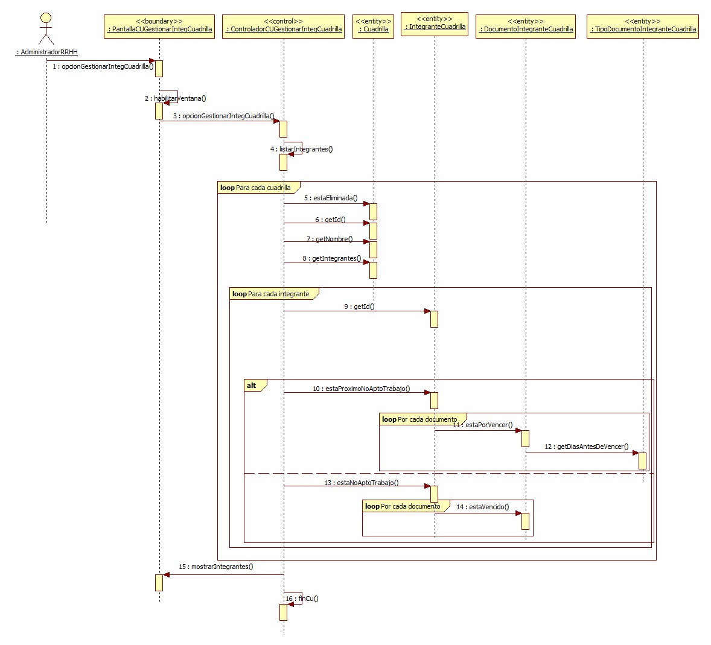

# Diagrama de componentes

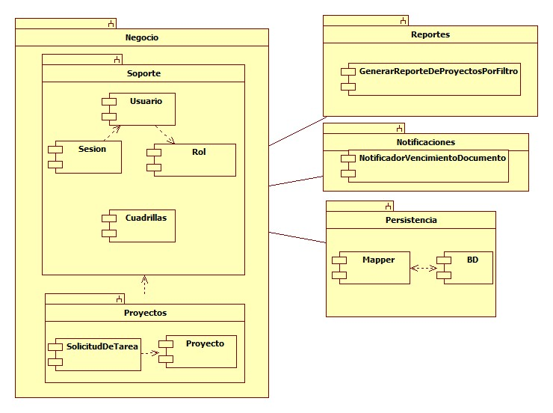

# Diagramas de despliegue

## Despliegue lógico

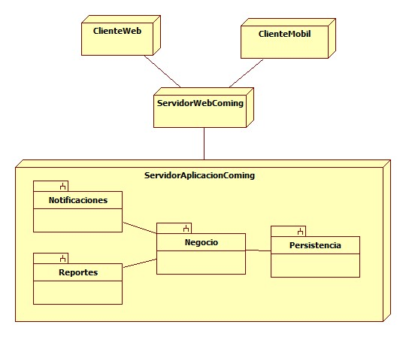

## Despliegue físico

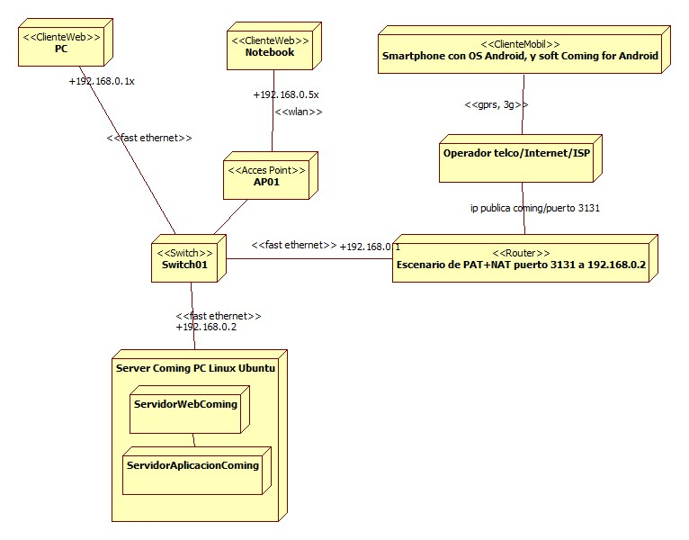

# Diseño de Web Services

## Propósito

El propósito del diseño de web services es describir detalladamente los servicios web necesarios para ofrecer una interfaz a la aplicación móvil con el sistema web.

## Formatos

* Los datos que se enviaran o recibirán desde los web services deben respetar el formato JSON (http://www.json.org/).
* Fechas  
  Las fechas hacia y desde los web services deben respetar el siguiente formato: DDMMYYYY (D: dia, M: mes, Y: año). Ej 01122012 para el 01/12/2012.
* Strings  
  Los Springs hacia y desde los web services no pueden ser string nulos (ej. <null> o null), los valores posibles son el string vacío (“”) o algún string no vacío (“esto es no vacío”).

## Errores

|  |  |
| --- | --- |
| Código | Descripción |
| 0 | Éxito. |
| 1 | Fallo. |

## Login

Propósito: loguea a un usuario al sistema.

Controlador: webservices

Acción: login

Método http: GET

Parámetros Url:

* nombreUsuario. Tipo String. Valores posibles: cualquier cadena no nula, incluye a la cadena vacia “”.
* password. Tipo String. Valores posibles: cualquier cadena no nula, incluye a la cadena vacia “”.

Respuesta Éxito:

* "{"error":{"codigo":<Long>,"descripcion":<String>},”usuario”:{“id”:<Long>, “nombre”:<String>}}"  
  Donde código de error es 0.

Repuesta de fracaso:

* "{"error":{"codigo":<Long>,"descripcion":<String>}}"  
  Donde código de error es 1.

## 

## Tareas

Método http: GET

Propósito: busca las tareas para una cuadrilla dado el id de usuario del jefe de cuadrilla.

Controlador: mobile

Acción: tareas

Parámetros Url:

* usuarioId. Tipo String. Valores posibles: cualquier cadena no nula, incluye a la cadena vacia “”.

Respuestas Éxito:

* "{"error":{"codigo":<Long>,"descripcion":<String>},"tareas":[{"id":<Long>,"nombreTipoTarea":<String>,"fechaInicioEstimada":<String>,"fechaFinEstimada":<String>,"fechaInicioReal":<String>,"fechaFinReal":<String>,"estado":<String>,"descripcion":<String>}, …, { … }]}"  
  Donde código de error es 0.

Respuestas Fracaso:

* "{"error":{"codigo":<Long>,"descripcion":<String>}}"  
  Donde código de error es 1.

Método http: POST

Propósito: actualiza una tarea dada.  
Controlador: mobile

Acción: tareas

Parámetros Url:

* tareaId. Tipo String. Valores posibles: cualquier cadena no nula, incluye a la cadena vacia “”.

Cuerpo del POST:

* Tarea en formato JSON. La aplicación móvil enviara este JSON:  
  {"observaciones":<String>,"estado":<String>,"fechaFinReal":<String>,"fechaInicioReal":<String>,"id":<Long>,"nombreTipoTarea":<String>}  
  Donde “estado” es el nombre del estado.

Respuestas Éxito o fracaso:

* "{"error":{"codigo":<Long>,"descripcion":<String>}}"  
  Donde código de error es 0 o 1 según corresponda.

## 

## Acontecimientos

Propósito: busca los acontecimientos de una tarea.  
Método http: GET  
Controlador: Mobile  
Acción: acontecimientos  
Parámetros Url:

* tareaId. Tipo String. Valores posibles: cualquier cadena no nula, incluye a la cadena vacia “”.

Respuestas Éxito:

* "{"error":{"codigo":<Long>,"descripcion":<String>}"acontecimientos":[{"id":<Long>,"nombreTipo":<String>,"usuarioId":<String>,"fechaCreacion":<String>,"descripcion":<String>}]}"  
  Donde código de error es 0.

Respuestas Fracaso:

* "{"error":{"codigo":<Long>,"descripcion":<String>}}"  
  Donde código de error es 1.

Método http: POST

Propósito: registra un acontecimiento de una tarea.  
Controlador: mobile

Acción: tarea

Parámetros Url:

* tareaId. Tipo String. Valores posibles: cualquier cadena no nula, incluye a la cadena vacia “”.

Cuerpo del POST:

* Acontecimiento en formato JSON. La aplicación móvil enviara este JSON:  
  {"usuarioId":<Long>,"descripcion":<String>,"fechaCreacion":<String>,"nombreTipo":<String>}

Respuestas Éxito o fracaso:

* "{"error":{"codigo":<Long>,"descripcion":<String>}}"  
  Donde código de error es 0 o 1 según corresponda.

Método http: PUT

Propósito: modifica un acontecimiento de una tarea.  
Controlador: mobile

Acción: acontecimientos

Parámetros Url:

* acontecimientoId. Tipo String. Valores posibles: cualquier cadena no nula, incluye a la cadena vacia “”.

Cuerpo del PUT:

* Acontecimiento en formato JSON. La aplicación móvil enviara este JSON:  
  {"usuarioId":<Long>,"descripcion":<String>,"fechaCreacion":<String>,"nombreTipo":<String>}

Respuestas Éxito o fracaso:

* "{"error":{"codigo":<Long>,"descripcion":<String>}}"  
  Donde código de error es 0 o 1 según corresponda.

## Tipos de Acontecimientos

Método http: GET

Propósito: Busca los tipos de acontecimientos.  
Controlador: mobile

Acción: tipoAcontecimientos

Respuestas Éxito:

* "{"error":{"codigo":<Long>,"descripcion":<String>},"tipoAcontecimientos":[{"nombre":<String>}]}"  
  Donde código de error es 0.

Respuestas Fracaso:

"{"error":{"codigo":<Long>,"descripcion":<String>}}"  
Donde código de error es 1.

# Diseño de datos

## Diagrama de entidad relación

A continuación se muestra el diagrama de entidad relación de la base de datos que fue generado por el framework de desarrollo Groovy and Grails a partir de las clases implementadas.

